İçindekiler Tablosu

**ABSTRACT** 2

1. Giriş 3

1.1. Damper Tipleri 4

1.1.1. Friction Damper -17 ADET 4

1.1.2. Buckling-Restrained Brace Damper -15 ADET 5

1.1.3. Fluid Viscous Damper -48 ADET 6

1.1.4. Viscoelastic Damper -19 ADET 13

1.1.5. Ek Sönüm Oranin Hesaplanmasi 14

1.1.5.1. Friction Damper 14

1.1.5.2. Buckling-Restrained Brace Damper 14

1.1.5.3. Fluid Viscous Sönümleyiciler 15

1.1.5.4. Viskoelastic Sönümleyiciler 16

1.1.5.5. ASCE 7-10 Şartnamesinde Ek Sönümün İncelemesi (Bölüm 18) 17

2. Güçlendirme Stratejileri -43 ADET 18

2.1. Deplasman Bazlı Tasarım /Güçlendirme Stratejileri 18

2.1.1. M-R-T 22

2.2. Enerji Bazlı Güç. Stratejileri 23

2.3. İlave Sönüm Bazlı Güç. Stratejileri 27

2.3.1. Additional Damping Concept 33

3. Modelling and assumptions 34

3.1. Modal analysis and design 36

3.2. Nonlinear modeling and analysis 36

3.2.1. Viscous damping 37

3.2.2. Fibre element modeling 37

3.2.3. Çatlatma 38

3.3. Seismicity and Selecting Ground motions 38

3.4. Dampers 39

3.5. Additional damping 39

4. Proposed damper design methodologies 41

4.1. Advantages and limitations of proposed methodology 42

5. RESULTS (BİR ÖRNEK veya karşılaştırma VERİLEBİLİR) VE ANALİZ CIKARIMLARI 43

5.1. RESULTS 43

5.1.1. Story drift ratio 43

5.1.2. Curvature demand-capacity (D/C) rati0 43

5.1.3. Displacement -Damping Ratio 44

5.2. ANALİZ CIKARIMLARI 45

6. CONCLUSIONS 46

# **ABSTRACT**

The aim of this paper is to determine additional damping values ​​for the required performance level by using dampers according to different parameters in framed structures that will be designed or retrofitted according to displacement-based.

The additional damping, which are required in order to reach the performance target for structures with different characteristics (height, natural vibration period, ductility ratio etc.), was calculated with Nonlinear Time History Analyses by using various types of dampers (viscous, viscoelastic, friction, BRB), various damper configurations (diagonals and chevron) and various location configurations (internal and external). For this purpose, 135 earthquake records were scaled in different site soil classes for the optimization of dampers which are sensitive to earthquake characteristics. Thus, damper behavior in various soil classes was also investigated in detail.

As a result of this analyses, a methodology is presented for the seismic design of a new building with passive dampers. The proposed methods were applied to plane reinforced concrete frames without irregularities for various soils classes. The proposed design/retrofitting strategy, seismic performance estimation/assessment and contribution to additional damping were examined with site soil-based seismic evaluation and the use of different types of dampers in structures with various characteristic of structures.

*Keywords:* Performance-based seismic design, Seismic retrofit, Additional damping, Optimization of passive dampers, Nonlinear analysis, Soil-structure interaction

# Giriş

Yapıların elastik davranış sırasında enerji yutma kapasiteleri sönüm derecesi bağlı olarak düşüktür. Tasarım depremi (DBE) veya MCE sırasında yapılar elastik olmayan şekil değiştirmeler yaparak enerji yutma kapasiteleri artar. Bu nedenle uluslararası şartnamelerde çoğu yapı tipi için depreme dayanıklı tasarım felsefesi elastik olmayan davranışa dayanmaktadır.

Yapıda oluşan deprem etkilerinin azaltılmasına yönelik kullanılan tamamlayıcı enerji dağıtım cihazları, yapıdaki konumları ve cihaz tipine bağlı olarak giren deprem enerjisini kinetik ve şekil değiştirme enerjisine dönüştürerek sönümler. Yani, yapıya sönümleme (ve bazı durumlarda sertlik) ekleyerek binanın performansını artıran bir teknolojidir. Sonuç olarak yapılar istenilen hedef performansı seviyesine kadar iyileştirilebilir. enerji dağıtım cihazları kullanılan yapıların performansı seviyeleri için Fema273’te genel olarak “In general, these devices would be expected to be good candidates for projects that have a Performance Level of Life Safety, or perhaps Immediate Occupancy, but would be expected to have only limited applicability projects with a Performance Level of Collapse Prevention.” ibaresi bulunmaktadır. Other objectives may also influence the decision to use energy dissipation devices, since these devices can also be useful for control of building response due to small earthquakes, wind, or mechanical loads.

Enerji dağıtım cihazları kullanılan yapıların tasarım, performans değerlendirme ve güçlendirmelerine ait çalışmalar bölüm 1.1.1 to 1.1.4’te kullanılan cihaz türüne göre verilmiştir. Ek sönüm oranın hesaplanması ait detaylar 1.1.5’te verilmiştir. Farklı tipte sönümleyiciler kullanılarak deplasman, enerji ve ilave sönüm bazlı tasarım/güçlendirme stratejileri hem uluslararası şartnamelerde hem de araştırmacılar tarafından incelenmiştir. Bölüm 2’de bu tasarım/güçlendirme stratejileri incelenmiştir.

Bu çalışma betonarme düzlem çerçeveler için yapılan detaylı analizler sonucu ilave sönüm bazlı tasarım/güçlendirme metodolojisi sunulmaktadır. Bu çalışma yeni/mevcut bir yapının istenen performansı elde etmek için tasarım/güçlendirme için gereken minimum ek sönümlemeyi belirlemek için NTHA sonuçlarının irdelenmesi ile oluşturulan bir prosedür önermektedir. Nonlinear Time History Analyses yöntemi kullanılarak farklı yapı özellikleri (height, natural vibration period, ductility etc.) ile farklı tipte sönümleyici (viscous, viscoelastic, friction, BRB) konfigürasyon (diagonals and chevron) ve yerleşimi (internal and external) irdelenmiştir. Tasarım/güçlendirme metodolojisi, damper tasarımının giriş zemin hareketi özelliklerine duyarlı olması nedeniyle, farklı zemin sınıflarında 135 adet deprem kaydı ölçeklenerek oluşturulmuştur. Böylelikle farklı zemin sınıflarında damper davranışı da detaylı bir şekilde incelenmiştir.

# Damper Tipleri

Energy dissipation devices are classified in this section as either displacement-dependent, velocity-dependent, or other. Displacement-dependent devices may exhibit either rigid-plastic (friction devices), bilinear (metallic yielding devices), or trilinear hysteresis. The response of displacement-dependent devices should be independent of velocity and/or frequency of excitation. Velocity-dependent devices include solid and fluid viscoelastic devices, and fluid viscous devices. The third classification (other) includes all devices that cannot be classified as either displacement- or velocity dependent. Examples of “other” devices include shape memory alloys (superelastic effect), friction-spring assemblies with recentering capability, and fluid restoring force-damping devices.

Bu kapsamda fluid viscous, viscoelastic, friction and buckling-restrained braces sönümleyiciler Bölüm 1.1’ de incelenmiştir. Energy dissipation can be achieved via a number of mechanisms such as yielding [2,3], friction sliding [4], phase transformation of metals, fluid orificing [5] and viscoelastic deformation [6].

# Friction Damper -17 ADET

[FR-1], litertür

[FR-2 to 13],

[FRX-1 to 3],

VD-27

FEMA 273 ve FEMA p-1050 18.2.4.1 ve Yavuz DURGUN DOKTORA TEZİ ve [VD-14]

D4-VE AÇIKLAMALAR

# Buckling-Restrained Brace Damper -15 ADET

[BRB-1 to 13],

VD-27

VD-C

D4-VE AÇIKLAMALAR

FEMA 273 ve FEMA p-1050 18.2.4.1 ve Yavuz DURGUN DOKTORA TEZİ ve [VD-14]

# Fluid Viscous Damper -48 ADET

OZ3 GİRİŞ KISMI

FEMA 273 ve FEMA p-1050 18.2.4.1 ve Yavuz DURGUN DOKTORA TEZİ ve [VD-14]

D4-VE AÇIKLAMALAR

[VD-A], Investigation of Seismic Response Of Buildings with Linear and Nonlinear Fluid Viscous Dampers

[VD-B], 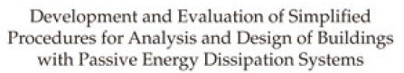

[VD-C], Passive Energy Dissipation System for Structural Design and Retrofit

[VD-D], Experimental and Analytical Investigation….

[VD-E], Experimental & Analytical Investigation of Seismic Retrofit of Structures with Supplemental Damping, Part 1: Fluid Viscous Damping Devices

[VD-1],

[VD-2], Rajeswaran G. ve Wijeyewickrema A. C. bu çalışmada ve viskoz akışkanlı sönümleyiciler kullanılarak güçlendirilen mevcut yapıların, önceden belirlenen performans kriterleri uyarınca yapının her katında gerekli ek sönüm oranları iteratif yöntemler ile belirlenmiştir.

Viskoz damper kullanılacak moment aktaran betonarme çerçevelerin performans değerlendirilmesi ve güçlendirilmesinde;

1. Güçlendirilmemiş durumdaki olası deprem yükleri altında FEMA-356 (2000)’de tanımlanan tasarım spektrumu ile ölçeklendirilmiş deprem ivme kayıtları seçilerek katlar arası en büyük göreli kat ötelenmeleri hesaplanır,
2. Performans değerlendirilmesi yapılarak hasar seviyesi bulunarak istenilen hasar seviyesine karşılık katlar arası en yüksek göreli kat ötelenmeleri belirlenir. Bu ötelenmeler kabul edilebilir sınırlar içinde kalıyorsa deplasman profili elastik 1. mod şekli alınabilir, bununla birlikte elastik ve inelastik mod şekilleri çok benzer olduğundan inelastik 1. Mod şekli deplasman profili olarak kullanılabilir [xx],
3. Eşdeğer TSD sistemlerde (mevcut ve güçlendirilmiş) yatay deplasman belirlenir. $∆^{R}$ (ilgili katın güçlendirilmiş durumdaki hedeflenen deplasmanı), $∆^{UR}$ (ilgili katın güçlendirilmemiş durumdaki hedeflenen deplasmanı) değerleri bulunarak (1.1) eşitliğinden ek viskoz sönüm hesaplanır. Sonraki aşamada EUROCODE8’de tanımlanan sönüm düzeltme faktörü $η=\sqrt{ 10/(5+ξ)} ≥$ 0.55 kullanılarak toplam viskoz sönüm bulunur. Yukarıda verilen denklemde ilave sönüm %23 ile sınırlandırıldığı anlaşılmaktadır. Bu çalışmada hemen kullanım seviyesi için bu sınır seviyesinden daha yüksek değerlerin gerekli olduğu söylenebilir. Ek sönüm aşağıda verilen denklem ile hesaplanabilir.

$ξ_{sup}^{d}=10\left({\left(\frac{Δ^{UR}}{Δ^{R}}\right)}^{2}-1\right)$ (1.1)

$Δ^{UR}=\sum_{i=1}^{n}{m_{i}{\left(Δ_{i}^{UR}\right)}^{2}/\sum_{i=1}^{n}{m_{i}Δ_{i}^{UR}}}$ (1.2)

$Δ^{R}=\sum_{i=1}^{n}{m_{i}{\left(Δ_{i}^{R}\right)}^{2}/\sum_{i=1}^{n}{m_{i}Δ_{i}^{R}}}$ (1.3)

Burada m, ilgili kat kütlesi olarak verilmiştir.

1. Her kat için ek viskoz sönüm karakteristiği belirlenir. Mevcut durumda kata gelen kesme kuvveti, viskoz damper maksimum deplasmanı, bina periyodu ve toplam ek sönüm değerleri hesaplanır.

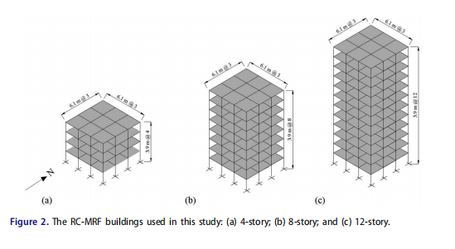

Şekil 5.1 Orta Katlı Betonarme Yapılar (a) 4 Katlı, (b) 8 Katlı, (c) 12 Katlı

Yukarıda verilen tipik binalar için sayısal örnek çözümleri ile belirlenen performans seviyeleri için katlarda gerekli ek sönüm hesaplanmıştır.

[VD-3 to 5],

[VD-6], Hwang, Hwang, Yi ve Ho, Mevcut veya yeni inşa edilecek yapılarda, öngörülen belirli bir performans düzeyinin sağlanmasına yönelik olarak yapıya ilave edilmesi gerekli sönüm oranını sağlayacak doğrusal veya doğrusal olmayan viskoz akışkanlı sönümleyicilerin tasarımında (sönüm katsayısının elde edilmesinde) kullanılan FEMA-273 yönetmeliğindeki sönüm oranı ifadesinin, yüksek yapıların viskoz sönümleyicilerle tasarımı problemi için revize edilmesi gerekliliğini belirtmişlerdir. Buna yönelik olarak, viskoz sönümleyicilerin yüksek yapılara monte edildiği dört farklı konfigürasyon durumu için sönümleyicilerde sönümlenen toplam enerjinin sistemin şekil değiştirme enerjisine oranıyla tanımlanan eşdeğer viskoz sönüm ifadeleri elde edilmiştir.

[VD-7to 9],

Farklı durum senaryoları (case study) için viskoz sönümleyici irdelenmesi yapılmıştır.

**MEVCUT BİNALARIN GÜÇLENDİRİLMESİNDE**

[VD-10] Durgun, bu çalışmada, mevcut yapı ve viskoz akışkanlı sönümleyicilerin kullanılmasıyla güçlendirilen deprem güvenliği yetersiz betonarme yapı sistemlerinin, yer değiştirme ve şekil değiştirmeye bağlı gerçekçi performans kriterlerini göz önüne alabilen deprem performansının belirlenmesinde, artımsal analiz yöntemine dayalı bir algoritma geliştirilmiştir.

Doğal titreşim periyodu bilinen sistemin ek sönüm oranı seçildikten sonra uygun olarak seçilen yer hareketi ivme kaydı ile Duhamel integrasyonu çözümü ile idealize SDOF sistemin yer değiştirmesi hesaplandıktan sonra yapısal kapasite değerleri aynı koordinat sisteminde karşılaştırılması ile performans noktası bulunur. Ayrıntı vermek gerekirse performansın belirlenmesi yaklaşımında, artımsal itme analizinin her adımında sistemin değişen dinamik karakteristiklerinin (sönüm ve periyod) belirlenerek, ilgili adımda yapının eşdeğer tek serbestlik dereceli sistemle temsil edilmesi ve bu duruma karşı gelen hareket denkleminin (dinamik denge denklemi) ilgili deprem için çözülerek spektral ivme ve yer değiştirme taleplerinin belirlenmesi yer almaktadır.

Yukarıdaki adımlar ile performansı belirlenen mevcut bir yapının viskoz sönümleyicilerin güçlendirme performansının incelenmesi amacı ile yapısal sisteme ilave edilmesi öngörülen sönüm oranının başlangıçta %15-20 olarak seçilerek sönümleyicilere ait Cd sönüm katsayıları elde edilmiştir. Sonuçlar kat kesme kuvveti, yer değiştirme, şekil değiştirmeler bakımından hasar durumunu içerecek şekilde ve karşılaştırmalı olarak çalışmada sunulmuştur.

Mevcut betonarme düzlem çerçeve MDOF yapılarının güçlendirmesinde viskoz sönümleyicilerin optimal kullanılması durumunun araştırılması için bilgisayar programı yazılmıştır. Eleman kesit hasar bölgeleri, TDY-2007’e göre belirlenmiştir. 6 katlı düzlem çerçevesi 7 adet deprem kaydı için viskoz sönümleyicilerin konfigürasyonu ve parametreleri optimize edilmiştir.

[VD-11 to 13],

[VD-14]

[VD-15]

[VD-17] Constantinou ve Symans

[VD-18], deprem hareketleri maruz kalan TSD sistemlerin enerji ile ilişkilendirilen bir hasar parametresine bağlı olarak, depreme dayanıklı yapı tasarımı ve mevcut yapıların güçlendirilmesinde kullanılabilecek pasif enerji sönümleyicilerin mekanik özellikleri ve yapılarda kullanımına yönelik temel esaslar verilmiştir. Yapılarda sönümleyicilerin kullanılmasıyla göreli kat ötelemelerinin, katlardaki ivmelerin ve plastik kesit dönmelerinin azaltılarak yapısal performansın arttırılmasının mümkün olabileceği ifade edilmiştir.

[VD-19 to 26],

2-OZ-magenta[24]

OZ

OZ2-37 katlı betonarme yapının viskoz sönümleyiciler ile güçlendirilmesi için düzlem çerçevesi(yapı)-zemin modeli kurularak irdelenmiştir. Yapı deplasmanları farklı zeminler (Hard rock, dense soil, stiff soil, soft soil) ve viskoz sönümleyici parametreleri için karşılaştırılmıştır.

OZ3-Güçlendirilen yapılar için viskoz sönümleyiciler stratejileri (Figure-1, Bölüm 4.3.1) irdelenmiştir. Düzlem çerçevesi farklı viskoz sönümleyici konfigürasyonları için irdelenmiştir. Viskoz sönümleyiciler güçlendirme stratejileri firm ve soft soil için yapı deplasmanları ve göreli kat ötelenmeleri baz alınarak karşılaştırılmıştır.

Terenzi, G. ve Sorace S. [VD-t1], viskoz akışkanlı sönümleyicilerin kullanıldığı yapıların deprem etkileri altındaki non-linear davranışlarının belirlenmesine yönelik olarak 5 katlı çerçeve betonarme ve çelik binalarda deneysel çalışmalar yapılmıştır. Tasarım kriterleri olarak seçilen hemen kullanım ve can güvenliği performans seviyeleri için “tasarım” ve “maksimum” depremler analizlerde kullanılmıştır. Hemen kullanım performans seviyesi için, “tasarım” depremi 50 yılda aşılma olasılığının %10 olduğu deprem yer hareketini ve can güvenliği performans seviyesi için “maksimum” depremi 50 yılda aşılma olasılığının %2 olduğu deprem yer hareketi için uygulanmıştır.

FEMA 273’ de verilen Id (inter-storey driftratio) sınır değerleri; betonarme için hemen kullanım %1 ve can güvenliği %2 ve çelik için hemen kullanım %0.7 ve can güvenliği %2 değerlerinin aşılmadığı görülmüştür. Ayrıca önceki çalışmalardan [VD-t2], çıkan eğilimleri doğrulayarak, çok katlı viskoz sönümleyicilerin kullanıldığı çerçeve sistemlerde sönüm kayıp faktörünün yaklaşık 0.5 (which corresponds to an “equivalent effective damping ratio” beff=0.25) değerinin tatmin edici sismik tepki sağlayabileceğini göstermektedir.

Terenzi, G. ve Sorace S. [VD-t2], yapılarda viskoz yay sönümleyicilerin kullanıldığı taban izolasyon sistemleri için uygulanabilir non-linear dinamik tasarım prosedürleri belirlenmiştir. Bu prosedürler idealize edilmiş TSD sisteminden geliştirilmiştir. Ayrıca bu çalışma için sönüm yitim faktörü, sönüm katsayısı ve dinamik veri frekans ve genlikleri vb. değerlerin türetildiği çelik çerçeve test modeli inşa edilmiştir. Test modelinden beklenilen sonuçlar alınınca, periyodu T=0.126s olan yığma bir yapı (İtalyan kilisesi) güçlendirmesi için her kenarda 4 adet viskoz yay sönümleyici konumlandırılarak taban izolasyonu T=2s olacak şekilde ön tasarımı yapılmıştır. Yatay yüklerin etkisinde burulma etkilerinin oluşmaması için yay sönümleyici konumlandırılırken simetriklik ve ağırlık merkezi dikkate alınmıştır. Bu çalışmada, viskoz yay sönümleyicilerinin kullanıldığı çok rijit yapılarda, sönümleyici tasarım prosedürleri için optimal sönüm katsayısı aralığının belirlenmesinin önemi anlaşılmıştır.

Terenzi [VD-t3], bu çalışmada viskoz sönümleyicilerin mekanik davranışı açıklanmıştır. Fraksiyonel viskoz sönümlü tek serbestlik dereceli yapı sistemleri için dinamik tepki denklemleri ve dinamik büyültme katsayısı tanımlanmıştır. Fraksiyonel viskoz sönümleyiciler ile lineer viskoz sönümleyicilere çeşitli analizler yapılarak sonuçlar karşılaştırılmıştır. Fraksiyonel viskoz sönüm ve lineer viskoz sönüme adapte edilen dinamik büyütme fonksiyonu, farklı sönüm değerleri ve seçilen yitim faktörü değer aralığından belirlenmiştir. Bu işlevleri tanımlayan diyagramlar, sistemin sönümleme ve elastik özellikleri ile dinamik eylemin frekans içeriği arasında doğrudan korelasyonlar sağlar.

Terenzi [VD-t4 to VD-t9],

Viskoz sönümleyicileri için case study ve irdeleme çalışmaları listelenmiştir.

Terenzi, G. ve Sorace S. [VD-t10], viskoz yay sönümleyiciler ile kayıcı teflon izolatörlerden oluşan karma sismik izolasyon sistemlerini, Floransa yakınlarında performans seviyesi “Hemen Kullanım” olarak seçilen betonarme bir yapıya uygulanmak üzere laboratuvar ortamında bir test modeli hazırlanmıştır. Test modelinden beklenilen sonuçlar alınınca bu sistemin uygulaması yapılmıştır.

Analiz modelinde hesaplamalar sonucu hedeflenen doğal titreşim frekansı 0.5 Hz olup uygulama yapısında bu hedefe “daha basit kütle dağılımı olan y doğrultusunda” çok yaklaşık bir doğrulukla erişilmiştir. Diğer doğrultuda %10 daha düşük değer olan 0.455 Hz sonucu alınmıştır.

Aşağıdaki grafikte göreli kat ötelenmesini tarifleyen rId, x doğrultusu ve üç kat için hesaplanmıştır. Maksimum rId değeri, ilk katta %0.7 olarak gözlemlenmiştir. İkinci katta %0.4 ve üçüncü katta %0.2 olarak gözlemlenmiştir. İtalyan standartlarındaki sınır olan %0.75 değeri her üç katta da aşılmamıştır.

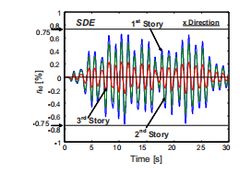

Şekil 4.1 Göreli Kat Ötelenme Grafiği

Sismik izolasyon sistemlerinin performansı, yapının geometrik ve biçimsel karakteristiği ile sıkı şekilde ilişkili olmadığı bu çalışma oluşturulan dizayn analiz modeli ve uygulama yapından alınan sonuçlar ile vurgulanmıştır.

Terenzi, G. ve Sorace S. [VD-t11], Makalenin yazarları, viskoz yay sönümleyicilerden oluşan sismik izolasyon sistemleri üzerine bir araştırma çalışması sunulmaktadır. Bu çalışmanın deneysel bölümünde ise merkezi çaprazlı viskoz sönümleyiciler eklenerek oluşturulmuş 3 katlı çelik ve betonarme yapılarda çeşitli irdelemeler yapmıştır. Test sonuçları, şunları değerlendirmek için ayrıntılı olarak hazırlanmıştır: güçlendirmeden sonra her iki yapının sismik tepkisinin iyileştirilmesi, ayrıca resmi bir performansa dayalı değerlendirme analiziyle değerlendirilmiştir. Ayrıca test modellerine çevrimsel testler yapılarak analiz modelinden alınan sonuçlar karşılaştırılmıştır.

Viskoz yay sönümleyiciler için analiz modeli ve deney modeli sonuçları arasında kabul edilebilir bir ilişki bulunmaktadır. Çelik yapıda, geleneksel merkezi çaprazlı çözüm efektif sonuç (taban kesme değerlerinde) vermemektedir. BBB konfigürasyonunda (i.e., B devices on all stories) taban kesme değerlerinde %47 – 70 oranında ve BDB konfigürasyonunda (B devices on the upper and lower story, and D devices on the intermediate one) %62 – 75 azalmaktadır. Tam ölçekli RC yapısıyla ilgili olarak, koruma sisteminin yalnızca iki alt kata monte edilmesiyle maliyetlerde dikkate değer bir kısıtlama oluşturulurken, sismik erformansın yeterli bir şekilde artırılması sağlandı. Bu çözüm, yapının yüksekliği boyunca toplam bir kuruluma alternatif olarak, birkaç gerçek projeye uygun şekilde genişletilebilir

# Viscoelastic Damper -19 ADET

[VE-1 to 14],

VD-C

OZ

heydarinouri2017

[10.1016@j.soildyn.2019.105866](mailto:10.1016@j.soildyn.2019.105866)

2-OZ-magenta[24]

D4-G’ VE AÇIKLAMALAR

FEMA 273 ve FEMA p-1050 18.2.4.1 ve Yavuz DURGUN DOKTORA TEZİ ve [VD-14]

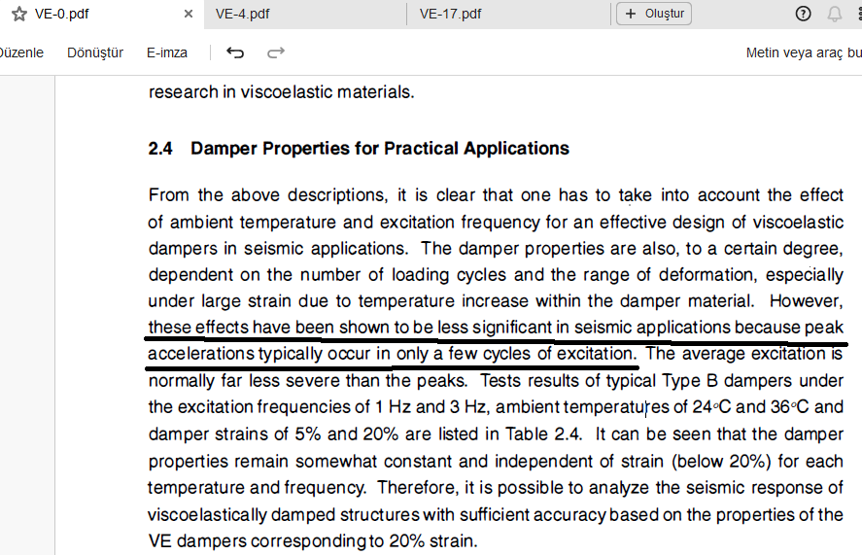

# Ek Sönüm Oranin Hesaplanmasi

In damping, the energy of the vibrating system is dissipated by various mechanisms, and often more than one mechanism may be present at the same time. In simple “clean” systems such as the laboratory models of Fig. 1.1.4, most of the energy dissipation presumably arises from the thermal effect of repeated elastic straining of the material and from the internal friction when a solid is deformed. In actual structures, however, many other mechanisms also contribute to the energy dissipation. In a vibrating building these include friction at steel connections, opening and closing of microcracks in concrete, and friction between the structure itself and nonstructural elements such as partition walls. It seems impossible to identify or describe mathematically each of these energy-dissipating mechanisms in an actual building.

As a result, the damping in actual structures is usually represented in a highly idealized manner. For many purposes the actual damping in a SDF structure can be idealized satisfactorily by a linear viscous damper or dashpot. The damping coefficient is selected so that the vibrational energy it dissipates is equivalent to the energy dissipated in all the damping mechanisms, combined, present in the actual structure. This idealization is therefore called *equivalent viscous damping*, a concept developed further in Chapter 3.

**Parameter of damping**

In passing, we mention two measures of damping: *specific damping capacity* and the *specific damping factor*. The specific damping capacity, *ED/ESo*, is that fractional part of the strain energy, *ESo* = *ku*2*o*

*/*2, which is dissipated during each cycle of motion; both *ED* and *ESo* are shown in Fig. 3.8.3. The specific damping factor, also known as the *loss factor,* is defined as

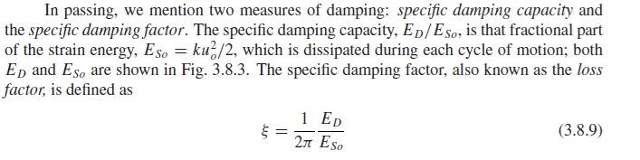

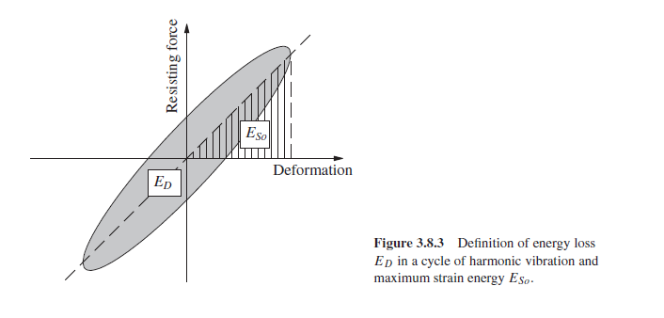

**Şartnamede yapılan kabül**

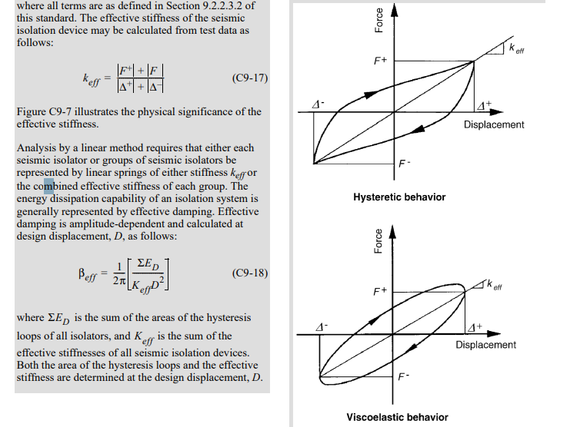

**Equivalent Viscous Damping**

The most common method for defining equivalent viscous damping is to equate the energy dissipated in a vibration cycle of the actual structure and an equivalent viscous system. For an actual structure the force-displacement relation is obtained from an experiment under cyclic loading with displacement amplitude uo; such a relation of arbitrary shape is shown schematically in Fig. 3.9.1. The energy dissipated in the actual structure is given by the area ED enclosed by the hysteresis loop. Equating this to the energy dissipated in viscous damping given by Eq. (3.8.1) leads to

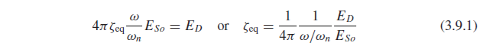

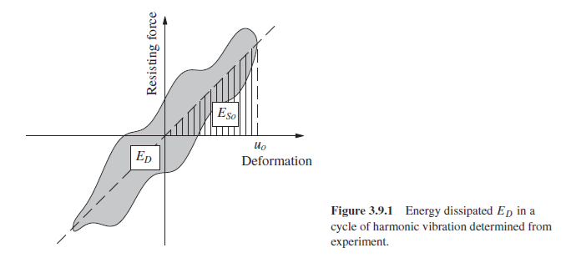

where the strain energy, *ESo* = *ku*2*o /*2, is calculated from the stiffness *k* determined by experimentation.

The experiment leading to the force–deformation curve of Fig. 3.9.1 and hence *ED* should be conducted at *ω* = *ωn*, where the response of the system is most sensitive to damping. Thus Eq. (3.9.1) specializes to

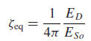

It is widely accepted that this procedure can be extended to model the damping in systems with many degrees of freedom. An equivalent viscous damping ratio is assigned to each natural vibration mode of the system (defined in Chapter 10) in such a way that the energy dissipated in viscous damping matches the actual energy dissipated in the system when the system vibrates in that mode at its natural frequency.

Bu tez çalışmasında ise her damper ayrı olarak yukarıda verilen beff kabulü ile çözümleme yapılmıştır. Yapıda kullanılan damperlerin ortalaması alınarak eşdeğer sönüm belirlenmiştir.

# Fluid Viscous Sönümleyiciler

Tekrarlı yükler etkisindeki viskoz akışkanlı sönümleyicilerde, αvd ≤ 1 değerleri için Şekil 4.2’ de şematik olarak verilmiş olan eksenel sönüm kuvvet (Fd) ve ölatif eksenel yer değiştirme(ud) çevrimsel davranış modellerinde, eğrilerin altında kalan alan viskoz sönümleyicinin bir çevrimde sönümlediği enerjiyi ifade etmektedir. Buna göre, bir çevrimde sönümlenen enerji:

$E_{d}=\int_{0}^{2π/ω}{F_{d}}{\dot{u}}_{d}dt$ (1.2)

bağıntısı ile ifade edilir. Harmonik titreşim hareketi için, rölatif hızın ${\dot{u}}_{d}t$ = $u_{d_{0}} ω cosωt$ ifadesi (4.2) eşitliğinde yerine konularak ve αvd=1 konularak, doğrusal viskoz sönümleyici tarafından sönümlenen enerji ifadesi enerji:

$E_{d}=π x c_{d}x {u_{d_{0}}}^{2} x ω$ (1.3)

şeklinde elde edilir.

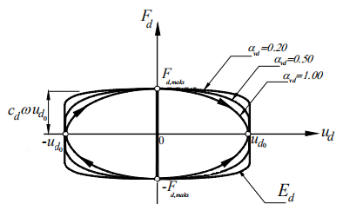

Şekil 1.1 Viskoz Akışkanlı Sönümleyicilerde Eksenel Kuvvet-Rölatif Yer Değiştirme İlişkisi

Bu diyagramda, Fd,maks viskoz sönümleyicideki maksimum eksenel kuvveti, ud0 viskoz sönümleyicideki maksimum rölatif yerdeğiştirmeyi ve αvd ise viskoz akışkanlı sönümleyicinin davranışını karakterize eden bir üstel sabiti (Şekil 4.3) göstermektedir [VD-10].

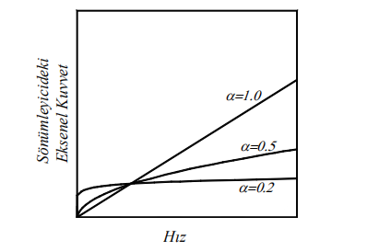

Şekil 1.2 Viskoz Akışkanlı Sönümleyicilerde Eksenel Kuvvet-Hız İlişkisi

[VD-6] DENKLEM 1-9 arası ÇIKARIMI AL VE VD-10 türkçe

# Viskoelastic Sönümleyiciler

Visko-elastik sönümleyiciler içeren bir yapı sisteminde, n sayılı modda sönümleyicilerin yapıya kattığı sönüm oranı:

$ξ_{D,n}=\frac{1}{4π}\frac{E_{D,n}}{E_{S,n}}$ (1.1)

Burada *ED*,*n*, *n* sayılı titreşim modu için yapı içindeki visko-elastik sönümleyiciler tarafından sönümlenen toplam enerjiyi ve *ES,n*ise n sayılı titreşim modu için yapının şekil değiştirme enerjisini ifade etmektedir *ES n*, enerji ifadesi aynı zamanda modal şekil değiştirme enerjisi olarak da tanımlanır [VE-2].

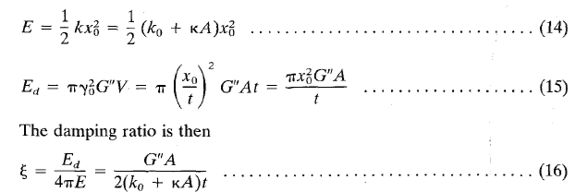

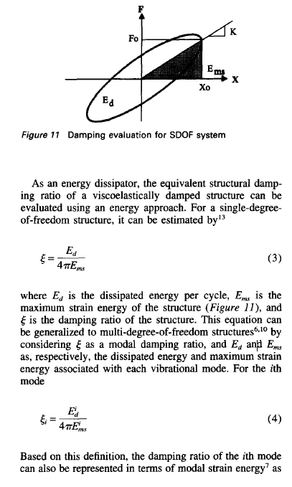[VE-3].

# Friction Damper

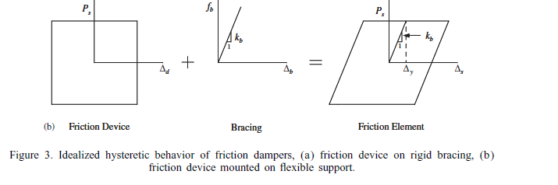ss

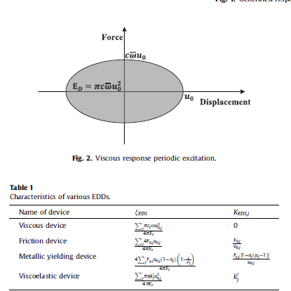sarıı

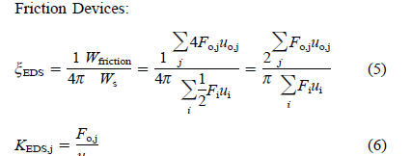ss

Friction literatür kaynaklardan başka ilave damping bilgisi yok

# Buckling-Restrained Brace Damper

[BRB-13] The energy dissipated by BRB elements can be calculated through the force-deformation hysteretic curves. The additional damping ratio is derived from the following equation [18].

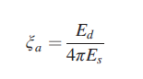

where Ed is the energy dissipated by all the BRB elements; Es is the strain energy of the whole structure, and ξa is an additional damping to the whole structure by the BRB element.

18. Chopra AK. Dynamics of Structures: Theory and Applications to Earthquake Engineering. Prentice Hall: Englewood Cliffs,NJ, 2012.

[BRB-16 ] DETAYLI BİR ŞEKŞLDE YAZILABİLİR.

[D-6 ] BAKILABİLİR (Metallic Yielding Devices)

# ASCE 7-10 Şartnamesinde Ek Sönümün İncelemesi (Bölüm 18) [D1]

Ek sönüm oranlarının belirlenebilmesi için yapı özelliklerinden periyot, davranış katsayıları vb. ve depremsellik kaynaklı parametreler haricinde;

1-) Yapıya giren deprem enerjisi ve sönümleyicilerin yuttuğu enerji bilinmelidir. Burada viskoz sönümleyici aygıtlar ile sönümlenen enerjinin, yapısal sistem tarafından sönümlenen elastik olmayan geri dönüşümsüz enerjiye eşit olduğu kabulü yapılabilir ya da iterasyon için başlangıç değeri verilmesi gerekebilir.

2-) Yapının etkin moddaki çatı katı yer değiştirmesi ve efektif akma noktasındaki yer değiştirmesi bilinmelidir (Bu değerler eşdeğer TSD sistemin ZTA çözümü ile hesaplanacaktır).

Analiz veya deney verisi başka değerleri desteklemedikçe, tüm salınım modları için içsel sönümleme, kritik (sönümlemenin) %5’i alınacaktır. Bu şartnamede deprem yer hareketi düzeyleri olarak tanımlanan, sırası ile tasarım ile en büyük deprem kriterlerine göre efektif sönüm:

$β_{mD}=β_{1 }{+ β}_{Vm}\sqrt{μ_{D}}{+ β}_{HD}$ (4.4)

$β_{mM}=β_{1 }{+ β}_{Vm}\sqrt{μ_{M}}{+ β}_{HM}$ (4.5)

Bu iki durumda *β*HD, tasarım depremi için hesaplanan yapının ilgili doğrultudaki efektif sönüm (oranının), *μ*D efektif süneklik talebine denk gelen ve ilgili doğrultuda deprem kuvvet-taşıyıcı sistemi ve sönümleme sistem elemanlarının akma sonrası çevrimsel davranışı ile sönümlenen bölümüdür. *β*HM, en büyük deprem için hesaplanan yapının ilgili doğrultudaki efektif sönüm (oranının), *μ*M efektif süneklik talebine denk gelen ve ilgili doğrultuda deprem kuvvet-taşıyıcı sistemi ve sönümleme sistem elemanlarının akma sonrası çevrimsel davranışı ile sönümlenen bölümüdür ve aşağıda verilen eşitlik ile tanımlanır:

$β_{HM}=q_{H }{(0.64- β}_{1})\left(1-\frac{1}{μ_{D}}\right)$ (4.6)

Bu denklemde *q*H, çevrimsel döngü ayarlama katsayısına eşittir ($0.67\frac{T_{s}}{T_{1}}$). *T*S, *S*D1/SDS oranı ile tanımlanan periyot değeri ve *T*1 ise ilgili doğrultuda yapının hakim salınım modunun periyodu şeklinde tanımlanır. *β*1, yapının efektif sönüm (oranının), deprem kuvvet-taşıyıcı sisteminin efektif akma veya hemen altındaki yer değiştirmelerinde, yapının elemanlarının içsel enerji yitiminden kaynaklanan bölümüdür.

*βVm*, yapının m. salınım modunun ilgili doğrultudaki efektif sönüm (oranının), deprem kuvvet-taşıyıcı sisteminin efektif akma veya hemen altındaki yer değiştirmelerinde, sönümleme sistemi tarafından enerjinin viskoz yitiminden kaynaklanan bileşen olarak tanımlanır. İlgili doğrultuda, tasarım depremi yer hareketleri nedeni ile deprem kuvvet taşıyıcı sisteminde oluşan efektif süneklik talebi olarak tanımlanan *μ*D;

≥ 1 (4.7)

$D_{Y}=\left(\frac{g}{π^{2}}\right)\left(\frac{Ω_{0}C_{d}}{R}\right) Γ_{1}C_{S1}{T_{1}}^{2}$ (4.8)

Bu durumda *D*1D, yapının çatı katı rijitlik merkezinin ilgili doğrultudaki hakim mod tasarım (depremi) yer değiştirmeleri ve *D*Y ise yapının çatı katı rijitlik merkezinin deprem kuvvet-taşıyıcı sisteminin efektif akma noktasındaki yer değiştirmeleri olarak tanımlanır. *R,* Tablo 12.2-1’den alınan davranış değiştirme katsayısı, *C*d, Tablo 12.2-1’den alınan yer değiştirme büyütme katsayısı, Ω0,Tablo 12.2-1’den alınan sistem dayanım fazlalığı katsayısı, Г1, yapının hakim salınım modunun ilgili doğrultudaki katılım katsayısı, *C*S1, yapının hakim salınım modunun ilgili doğrultudaki deprem davranış katsayısı ve *T*1, yapının ilgili doğrultudaki hakim salınım modunun periyodunu göstermektedir [D-1].

# GÜÇLENDIRME STRATEJILERI -43 ADET

Mevcut / yeni yapılarda sismik riski azaltan bir iyileştirme stratejisi olarak energy dissipative devicesler için farklı tasarım yaklaşımları ile geliştirilmiştir. Uluslararası şartnamelerden olan FEMA 273, FEMA 356 ve FEMA P-1050'de şartnamelerinde energy dissipative devicesler (EDD) kullanılan binalar için tasarım/güçlendime prosedürleri verilmiştir. Design procedures of FEMA p-1050 apply to all types of damping systems, including both displacement-dependent damping devices of bilinear hysteretic (metallic yielding devices) or rigid-plastic (friction devices) systems and velocity-dependent damping devices of viscous or viscoelastic systems. In addition to the specifications, are given above, seismic design and retrofit methods are being developed examining the structural performance to facilitate the design of EDD. Kullanılan yöntemler kuvvet-deplasman, enerji ve ilave sönüm bazlı olarak ana başlıklar halinde incelenebilir.

The force-based methods [7] [8] rely on a force reduction factor that is controversial, does not directly address the inelastic nature of the structure during the earthquake and the resulting displacement is only checked at the end of the design process to satisfy serviceability criteria. Furthermore, structural (and nonstructural) damage experienced during an earthquake is primarily due to lateral displacements. Therefore, a force-based design method may not provide a reliable indication of damage potential. Bu nedenle bu bölümde yer verilmemiştir.

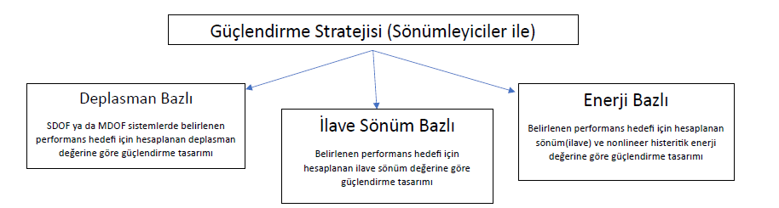

Murat hoca tarihsel gelişim ve nden additionl kullanıldı açıkla

# Deplasman Bazlı Tasarım /Güçlendirme Stratejileri

According to FEMA p-1050 “The nonlinear response-history procedure for structures incorporating supplemental damping systems is the preferred procedure. This method, consistent with the majority of current practice, provides the most realistic predictions of the seismic response of the combined seismic force-resisting system and damping system.” Fakat deprem girdisinin, yapı davranışı (istem) ve kapasitesi ile karşılıklı etkileşim halinde olması nedenle deprem davranışının tahmini doğrusal olmayan zaman tanım alanında çözümlemeyle elde edilmesi karmaşık ve zaman alıcıdır. Bu nedenle ATC-40, fema356, fema273, FEMA P-1050–1, Eurocode 8 (2005) ve benzeri dokümanda doğrusal olmayan zaman tanım alanında çözümleme yerine, doğrusal veya doğrusal olmayan davranışı dikkate alan kuvvet-deplasman bazlı push-over, response-spectrum and equivalent lateral force prosedürlerini ile kullanan yaklaşımlar önerilmiştir. Deplasman tabanlı sismik tasarım farklı yönleri ile birçok araştırmacı tarafından incelenmiştir.

Yer değiştirmeye dayalı sismik tasarım metodolojisinin kaynağı otuz yıl öncesine kadar uzanmaktadır. Deplasman bazlı tasarım kavram hem tek serbestlik dereceli (SDOF) ve çok serbestlik dereceli (MDOF) yapıların tasarımı için benimsendi (Moehle 1992; Kowalsky ve diğerleri 1994; Calvi ve Kingsley 1995; Priestley ve diğerleri 1996; Priestley 1997; Priestley ve Kowasky 2000; Kowasky 2002; Lin ve diğerleri 2002, 2003). Ayrıca, Fajfar (1999) ve Chopra ve Goel (2001) elastik olmayan tasarım spektrumlarını kullanarak doğrudan yer değiştirme tabanlı tasarım prosedürünü değiştirdi. Dahası, Lin ve Chang (2003, 2005) eşdeğer doğrusal sisteme ve elastik olmayan tasarım spektrumuna göre basit R.C. ve çelik yapılar için yinelemeli olmayan doğrudan yer değiştirme tabanlı tasarım prosedürleri önerdi. [xx],

Deplasman tabanlı yöntemi, güçlendirme stratejilerinde kullanılmaktadır. İlk olarak yapı performansına bağlı olarak hedef çatı deplasman değeri seçilir. Yapı sünekliğe bağlı olarak yapıda akmanın oluşacağı deplasman değeri varsayımı yapılır. Bu varsayım Yapının akma dayanımı, basit plastik analiz yapılarak veya belirtilen minimum sismik taban kesme kuvveti ve R, Ω0 ve Cd değerleri kullanılarak tahmin edilebilir.

Yapının viskoz sönümü ve damper nedeni ile yapıda oluşacak ilave sönüm değerleri ile hesaplanan total equivalent damping ratio değeri kabulü genelde sabit bir değer için yapılır.

Daha sonra P-1050–1 bölüm C18.2.3’te verildiği gibi “*çok serbestlik dereceli (MDOF) bir yapı, modal ayrıştırma prosedürleri (*eşdeğer kütleli ve benzer çatı yer değiştirmesi kabulü ile*) kullanılarak eşdeğer tek serbestlik dereceli (SDOF) sistemlere dönüştürülebilir. Bu, yapının çökme mekanizmasının bir SDOF mekanizması olduğunu varsayar, böylece yükseklik boyunca kat ötelenme dağılımı, ilk mod şekli profili kullanılarak makul bir şekilde tahmin edilebilir. Elastik olmayan bir SDOF sisteminin tepkisi, eşdeğer doğrusal özellikler ve %5 sönümlü tepki spektrumu kullanılarak tahmin edilebilir. %5'ten büyük sönümleme için spektrumlar sönümleme katsayıları kullanılarak (bakınız. Bölüm 2.3) oluşturulabilir ve hız bağımlı kuvvetler, ya sözde hız ve modal bilgi kullanılarak ya da sözde hıza düzeltme faktörleri uygulanarak oluşturulabilir.”*

*Bu işlemler yapıldığında MDOF’da effective elastic stiffness,* the equivalent doğal titreşim period, ultimate and design (yield) base shear force belirlenir. Bu değerlere bağlı olarak yapı ve sönümleyici tasarımı yapılır. Tasarlanan elemanlar kontrol edilerek başlangıç koşulu olarak varsayımı yapılan akma deplasman değeri kontrol edilir. Kontrol sonucu uygun ise tasarım tamamlanmış, uygun değil ise iterasyona devam edilir.

Yapının doğrusal olmayan tepkisi, sıfır elastik sonrası sertliğe sahip iki doğrusal histeretik ilişki (elastoplastik davranış) ile temsil edilebilir. *Bu tür prosedürler, esnek binalara veya orantısız olarak sönümlenen binalara kesinlikle uygulanmaz.*

FEMA 440 (2005), akma yapılarının analizi için basitleştirilmiş prosedürlerin bir incelemesini sunar. Yukarıda belirtilen basitleştirmelerin birleşik etkileri, Ramirez ve ark. (2001 B-TEFF) ve Pavlou ve Constantinou (2004) ve D tarafından standardın prosedürleri ile tasarlanmış sönümleme sistemlerine sahip üç ve altı katlı binalar üzerine yapılan çalışmalara dayanarak bildirilmiştir. Standardın RS ve ELF prosedürlerinin, doğrusal olmayan dinamik tepki geçmişi analizinin sonuçlarıyla karşılaştırıldığında kabul edilebilir doğrulukta kayma ve sönümleyici kuvvetleri ve üye eylemleri için muhafazakâr tahminler sağladığı bulunmuştur.

Yapılan literatür taramalarında Kuvvet-Deplasman Bazlı Tasarım /Güçlendirme yöntemleri avantajlarının yanı sıra belirli sınırlamalar ve varsayımlar da gözlemlenmektedir. Belirli kat ve konfigürasyonda iki ya da üç boyutlu vertically regular moment frame building için varsayılan yapı özelliklerine ulaşmak için eşdeğer SDOF sistemler kullanılarak iteratif olarak çözümleme yapılır. Bu çözümleme yapılırken damper, yapı ve eleman özelliklerine bağlı olarak tasarım veya değerlendirme yapılabilir.

Belirli bir the effective viscous damping ratio kullanılan

5 bay five story, three bay twenty story and one bay two story steel buildings were designed simultaneous by using the direct displacement-based method with viscous, solid viscoelastic, friction dampers and metallic yielding devices. ξEDS değeri (%10-20) ve hedef çatı deplasman değeri seçilerek bir akma deplasman değeri varsayımı yapılır. Yer değiştirme tepki spektrumunu kullanabilmesi için MDOF binaya eşdeğer kütleli ve çatı yer değiştirmesine sahip bir SDOF substitute structure tanımlanır. Bu yapıdan stifness, the equivalent doğal titreşim period, ultimate and design (yield) force belirlenir. Bu değerlere bağlı olarak yapı ve sönümleyici tasarımı yapılır. Tasarlanan elemanlar kontrol edilerek başlangıç koşulu olarak varsayımı yapılan akma deplasman değeri kontrol edilir. Kontrol sonucu uygun ise tasarım tamamlanmış, uygun değil ise iterasyona devam edilir. Bu yöntemde belirli bir yapı tipi, effective additional damping ratio, sönmüleyici konfigürasyonu ve hedef deplasman değeri için dynamic inelastic analysis alınan değerler ile kontroller yapılmış ve maximum displacement and yield displacement değerleri yakın bulunmuştur.

base shear at yield and yield displacement assumptions

[24] nonlinear static procedure for seismic performance evaluation of structures was developed using the displacement response spectrum and the capacity curve for ten and 20-story steel frames strucures with viscous dampers or viscoelastic dampers. base shear at yield and yield displacement assumptions obtain from bilinear representation of pushover curve. Approximate the capacity curve by bilinear lines based on equal energy concept area A1=area A2, and determine the quantities such as effective elastic stiffness, Ke, elastic natural period, Te, base shear at yield, Vy, yield displacement, y, and postyield stiffness ratio. The analysis results confirmed that the step-by-step method, produced the same performance points, and that the nonlinear static analysis results were compatible with those from time-history analyses (artificial earthquake records generated based on the design spectrum).

İteratif olmayan

[25] In this paper a new methodology for the Direct displacement-based seismic design (DBD) of moment resisting frame (MRF) structures fitted with viscous dampers is proposed. The approach builds on previous recommendations for Direct DBD and gives the designer a simplified non-iterative means of controlling the system damping of the structures by choosing proportions of force resisted by the dampers relative to the main structure. Non-linear time-history analyses of a 9-storey case study structure fitted with linear viscous dampers illustrate that the new procedure may prove to be very useful for design. Future research should aim to better verify the approach and extend it to the use of frames possessing

Yapı rijitliği

[26] Bu makalede, belirli bir sismik yoğunluk seviyesi için yapının belirlenmiş bir performans seviyesine ulaşmak için sönümlü destekleri oranlamayı amaçlayan bir tasarım prosedürü önerilmiştir. Özellikle, destekler nedeniyle elastik yanal kat sertliğinin, desteksiz çerçeveninkiyle orantılı olduğunu varsayan orantılı bir sertlik kriteri, tasarımın hedef deformasyondan başladığı yer değiştirme tabanlı tasarımla birleştirilmiştir.

Damper malzeme özelliği

[27] SDP elastik-statik analiz kullanır ve viskoelastik (VE) veya yüksek sönümlü elastomerik malzemelerden yapılmış yapısal sönümleyicilere uygulanabilir. Tipik VE malzemelerin ve yüksek sönümlü elastomerik malzemelerin davranışı genellikle doğrusal değildir ve SDP bu malzemeleri doğrusal VE malzemeleri olarak idealize eder. Bu idealizasyonla, VE veya yüksek sönümlü elastomerik sönümleyicilere sahip yapılar doğrusal VE teorisine dayalı yöntemler kullanılarak tasarlanabilir ve analiz edilebilir.

Maksimum deplasman (göçme durumu) inceleyen

[29] A simplified procedure is developed for estimating the seismic sidesway collapse capacity of frame building structures incorporating linear and nonlinear viscous dampers. The proposed procedure is based on a robust database of seismic peak displacement responses of viscously damped nonlinear single-degree-of-freedom systems for various seismic intensities and uses nonlinear static (pushover) analysis without the need for nonlinear time history dynamic analysis. The proposed procedure is assessed by comparing its collapse capacity predictions on 1,190 different building models with those obtained from incremental nonlinear dynamic analyses. A straightforward collapse capacity-based design procedure aimed at achieving a predetermined probability of collapse under maximum considered earthquake event is also introduced for viscously damped structures without extreme soft story irregularities.

story shear forces

[31] In this paper an alternative practical design method for structures with VEDs is proposed. This method uses the inter-story shear forces as one of the main variables to accomplish the damper design compared to what was done in previous studies. Nonlinear time-history analyses were conducted on a 7-story reinforced concrete (RC) structure to check the reliability and effectiveness of the proposed method

[37]. Mevcut betonarme moment dirençli çerçeve (RC-MRF) binaların tepki göstergeleri doğrusal olmayan tepki geçmişianalizi (NLRHA) kullanılarak hesaplanır; viskoz sönümleyici özellikleri, ek viskoz sönümleme ve yenilenmemiş binanın pik kat kesme kuvvetleri açısından pik viskoz sönümleyici kuvvetlerinin tahmin edilmesiyle hesaplanır; ve

FEMA 273 veya FEMA 356 ve düşey deformasyon dikkate alınmamıştır. Formülleri türetilmişti

[35] FEMA 273 veya FEMA 356 ve diğer araştırma raporları tarafından sağlanan mevcut tasarım formülleri, pratik mühendislere, yapıya beklenen ek sönümleme oranına karşılık gelen ek viskoz sönümleyicilerin sönümleme katsayılarını belirlemede önemli ölçüde kullanışlı araçlar sağlamıştır. Ancak, formüller türetilirken sönümleyicinin uçları arasındaki bağıl düşey deformasyon dikkate alınmamıştır. Bu, orta yükseklikten yüksek katlı binalara, düşük katlı binalara kıyasla ek sönümleme oranını tahmin etmede doğruluk eksikliğine yol açmıştır. Bunun başlıca nedeni, orta yükseklikten yüksek katlı binalara, deprem yüküne maruz kaldığında eğilme deformasyonunun binanın kayma deformasyonu kadar önemli olması ve bu nedenle düşey bağıl deformasyonun sönümleyicinin uçları arasındaki yatay bağıl yer değiştirmeyle karşılaştırılabilir olmasıdır. Bu çalışmada, yaygın olarak kullanılan viskoz sönümleyicilerin kurulum şemaları için yeni tasarım formülleri türetilmiştir. Sayısal doğrulamalar, yeni tasarım formüllerinin doğrusal viskoz sönümleyiciler tarafından sağlanan daha doğru bir viskoz sönümleme oranını öngördüğünü ve doğrusal olmayan viskoz sönümleyicilere sahip yapı için daha muhafazakar bir tasarım sağladığını göstermiştir.

not only the displacement-based index but also the strain-based index

Chen et al. [12] proposed a seismic design approach for steel portal frame piers with buckling- restrained braces. They utilized displacement-based as well as strain-based indices as pre-determined target performance at the beginning of design.

[12] A simplified seismic design procedure for steel portal frame piers installed with hysteretic dampers is proposed, which falls into the scope of performance-based design philosophy. The fundamental goal of this approach is to design a suite of hysteretic damping devices for existing and new bridge piers, which will assure a pre-defined target performance against future severe earthquakes. The proposed procedure is applicable to multi-degree-of-freedom systems, utilizing an equivalent single-degree-offreedom methodology with nonlinear response spectra (referred to as strength-demanded spectra) and a set of formulae of close-form expressions for the distribution of strength and stiffness produced in the structure by the designed hysteretic damping devices. As an illustrative example, the proposed procedure is applied to a design of a simple steel bridge pier of portal frame type with buckling-restrained braces (one of several types of hysteretic dampers). For the steel portal frame piers, an attempt is made to utilize not only the displacement-based index but also the strain-based index as pre-determined target performance at the beginning of design. To validate this procedure, dynamic inelastic time-history analyses are performed using the general-purpose finite element program ABAQUS. The results confirm that the proposed simplified design procedure attains the expected performance level as specified by both displacement-based and strain-based indices with sufficient

[XX] DEPLASMAN PROCEDURE

11-brb-ohhh

# M-R-T

**C18.2.3 Procedure Selectio- fema p- 1050**

However, via the exception, response spectrum (RS) and equivalent lateral force (ELF) analysis methodscan be used for design of structures with damping systems that meet certain configuration and other limiting.

1.A multiple-degree-of-freedom (MDOF) structure with a damping system can be transformed into equivalent single-degree-of-freedom (SDOF) systems using modal decomposition procedures. This assumes that the collapse mechanism for the structure is a SDOF mechanism so that the drift distribution over height can be estimated reasonably using either the first mode shape or another profile, such as an inverted triangle. Such procedures do not strictly apply to either yielding buildings or buildings that are non-proportionally damped.

2. The response of an inelastic SDOF system can be estimated using equivalent linear properties and a 5-percent-damped response spectrum. Spectra for damping greater than 5 percent can be established using damping coefficients, and velocity-dependent forces can be established either by using the pseudovelocity and modal information or by applying correction factors to the pseudovelocity.

[VD-14] The structures were modeled and designed according to ASCE 7-16 code, AISC 360-16 provisions, and the seismic provisions of AISC 341-16 [43–45]. In accordance with ASCE7-16, steel structures with intermediate moment-resisting systems have response modification factor, R, overstrength factor, Ω0, and deflection amplification factor, *Cd*, equal to 4.5, 3.0, and 4.0, respectively [43]

Ductility factor

2-OZ-magenta[24] Ductility factor =*S*dm/*S*dy. _=*S*dm/*S*dy. ***Step by Step Procedure,***

***B-TEFF***

# Enerji Bazlı Güç. Stratejileri

Deprem zemin hareketinin neden olduğu yapısal hasar yalnızca maksimum tepkiden değil, aynı zamanda birikmiş plastik deformasyonlardan da kaynaklanır. Ancak yalnızca maksimum deprem yükünü ve maksimum yanal yer değiştirmeyi hesaba katan mevcut sismik tasarım uygulaması, yapının elastik olmayan tepkisi hakkında yeterli bilgi sağlamaz.

Bu bağlamda, ana tasarım parametresi olarak histerik enerjiyi kullanan ve hasar birikimini hesaba katan enerji tabanlı sismik tasarım yöntemleri, geleneksel kuvvet veya yer değiştirme tabanlı sismik tasarım yöntemlerine potansiyel bir alternatif olarak kabul edilmiştir. Uluslararası şartnamelerde yer almamakla birlikte, enerji tabanlı sismik tasarım farklı yönleri ile birçok araştırmacı tarafından incelenmiştir.

Riddell and Garcia [13] presented a procedure for hysteretic energy demand spectrum which allows the estimation of the ultimate deformation capacity required to survive the design earthquake. Akbas et al. [16] suggested a peformance-based seısmıc design procedure for basıc safety objectıve.

EARTHQUAKE RESISTANT DESIGN AND ENERvGY CONCEPTS eklenecwk

Baykal doktora tezi

Güçlendirme Stratejisi olarak;

OZ3 Some energy-based perspectives are also given in this review paper in order to interpret the seismic performance in terms of the amount of energy dissipated bythe FVDs, out of the total input energy from the earthquake excitation.

in order to characterize the dynamic behavior of the schematic nstory building with FVDs shown in Fig. 2 from an energy-based perspective [176], the equations of motion (6) are multiplied by u˙ T and then integrated over the time, which yields the equation of relative energy balance at the time instant t

121 Bu enerji tabanlı yaklaşım yakın zamanda yazarlar tarafından doğrusal olmayan FVD'lerin tasarımı için yeni bir stokastik doğrusallaştırma tekniğiyle birlikte önerildi [121]. Viskoz sönümleyicinin doğrusal davranışının daha basit durumunu göz önünde bulundurarak, bu yöntemi bu makalede gerçekleştirilen karşılaştırmalı çalışmaya dahil etmek makul görünüyor

The idea of maximizing the dissipated energy as a design approach is obviously not new, and dates back to the late 80s with the landmark work by Uang and Bertero [176]. Such an energy-based design approach is of general validity and applicable to supplemental dissipation devices of any kind, not limited to FVDs, as reviewed for example by Constantinou and Symans [177] and Soong and Dargush [2].

To quote just a few examples, energy-balance concepts and energy-based design methodologies were applied to buckling restrained braces [178], tohysteretic dampers [179] [51],

In the context of the energy-based design criteria of FVDs earlier proposed in the literature, it is worth mentioning the method proposed by Sorace and Terenzi [186]. In the quoted study, the damping coefficients of nonlinear FVDs (with fractional power law of velocity) at a particular *j*th story were selected to ensure a certain, predefined amount of energy dissipation capacity.

[Sarı] Makalede, EDD'li çerçeve yapıların sismik güçlendirmesi için kademeli çok modlu enerji tabanlı bir tasarım yöntemi önerilmiştir. Doğrusal olmayan zaman geçmişi analizi, önerilen tasarım yönteminin doğrulandığı bir temel durum olarak kullanılmıştır. Yöntem, farklı yüksekliklere ve kat sayılarına sahip ve farklı deprem yer hareketleri altındaki çerçeve yapılara uygulanmıştır. Ancak, bu makalenin amacı önerilen tasarım yönteminin sunumu olduğundan, tek bir deprem kaydı (1940 Imperial Valley El Centro LA02) altında yalnızca bir çerçeve yapı (9 katlı bir MRF) sunulmuştur.

[Magenta]The proposed method uses energy factor [56] for input energy calculation, which is sufficient to estimate damping constants and relatively safer compared to other methods which adopt different approaches for input energy estimation [50–53]. The proposed method determines the target energy required for the damper’s design, assuming a dominant first mode behavior, proving sufficient to enhance the frame’s seismic performance instead of involving higher modes in the damper design [52]. The proposed method adopts an energy balance equation at every story to calculate the target energy required for damper design. The design of building frames with dampers is verified by conducting nonlinear time-history analyses under near-field and far-field ground motions. The response results and seismic performance indicate that the proposed techniques are efficient for designing viscous and viscoelastic dampers to RC frames.

[50] Kim and Choi [19] extended the energy balance concept of Leelataviwat et al. [17] to develop a simplified seismic design procedure for steel frames with buckling-restrained braces. In their method they only accounted for the fundamental mode of the structure and concluded that this assumption caused unreliable results for frames which have more than three stories.

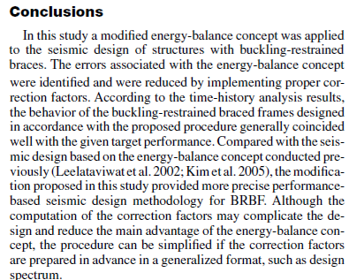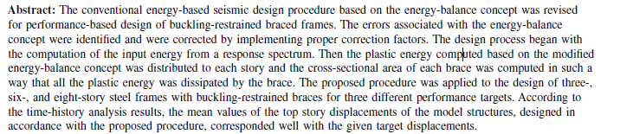

[51] Bu makale, mevcut çerçevelerin sismik olarak güçlendirilmesi için histerik enerji dağıtıcı cihazlar (EDD'ler) ekleyerek bir yöntem önermektedir. Prosedür, yapının enerji dengesine dayanmaktadır ve her katta belirli bir deprem tehlikesi için öngörülen hedef performans seviyelerine ulaşmak için gereken EDD'lerin yanal mukavemetini, yanal sertliğini ve enerji dağıtma kapasitesini belirlemek için kullanılır. Performans seviyeleri, maksimum yanal yer değiştirmeyle yönetilir. Deprem tehlikesi, giriş enerjisi ve çeşitli sismolojik parametreler açısından karakterize edilir ve ayrıca depremin kaynağa yakınlığı da hesaba katılır. Önerilen yöntem, EDD'lerin etkisini, eşdeğer viskoz sönümleme yaklaşımlarını atlayarak histerik enerji açısından açıkça ele alır ve EDD'lerde oluşan kümülatif hasarı doğrudan niceliksel olarak belirler. Yöntemin geçerliliği, yakın-fay ve uzak-alan yer hareketleri ile doğrusal olmayan dinamik tepki analizleri yoluyla sayısal olarak ve ayrıca dinamik sarsma masası testleri yoluyla deneysel olarak değerlendirilir.

[53] Soft stories constitute a major reason for building collapses during severe earthquakes. This paper investigates a solution for the seismic upgrade of existing reinforced concrete frames with open first story and masonry infills at the upper stories. It combines the addition of hysteretic dampers with the strengthening (if necessary) of the columns of the first story. The energy-based design procedure put forth provides the strength, stiffness and energy dissipation capacity required for the dampers so that the overall structure can endure the design earthquake without exceeding a prescribed maximum drift at the first story. The strength required for the dampers depends on the strength of the columns of the first story therefore multiple solutions are possible. The proposed method takes into account the contribution of the elastic deformation of the upper stories to the elastic vibrational energy, using simple formulae to determine the strength for these stories that will guarantee they remain elastic. Finally, non-linear dynamic analyses are carried out to evaluate the seismic performance of the retrofitted structures and to validate the proposed procedure.

[55] Application of passive control systems in earthquake-resistant structures has attracted much attention in recent decades. One of the most important obstacles to the widespread use of these systems is the lack of simple methods for analysis and design of these systems. Energy based approach is one of design methods that has been considered extensively in recent years. In this paper, an energy-based method is proposed for seismic design of the building structures equipped with metallic yielding dampers. Considering the concepts of energy balance in the structure, the required equations to determine the number of dampers in each story are developed so that uniform drift and ductility demands are achieved in different stories. A step-by-step design flowchart is presented, and then several building structures are designed using a computer code written based on it. To check efficiency of the method, seismic responses of designed structures are evaluated under two sets of artificial and real records using dynamic analysis of the FE models. The responses are compared with the assumptions and objectives of the proposed design method. The results indicate a good agreement and it is concluded that the proposed method can be successfully used to design building structures equipped with metallic yielding dampers.

**t8- Energy-Based Design Criterion of Dissipative Bracing Systems for the Seismic Retrofit of Frame Structures Gloria Terenzi ID**

Direct sizing criteria represent useful tools in the design of dissipative bracing systems for the advanced seismic protection of existing frame structures, especially when incorporated dampers feature a markedly non-linear behaviour. An energy-based procedure is proposed herein to this aim, focusing attention on systems including fluid viscous devices. The procedure starts by assuming prefixed reduction factors of the most critical response parameters in current conditions, which are evaluated by means of a conventional elastic finite element analysis. Simple formulas relating the reduction factors to the equivalent viscous damping ratio of the dampers, _eq, are proposed. These formulas allow calculating the _eq values that guarantee the achievement of the target factors. Finally, the energy dissipation capacity of the devices is deduced from _eq, finalizing their sizing process. A detailed description of the procedure is presented in the article, by distinguishing the cases where the prevailing structural deficiencies are represented by poor strength of the constituting members, from the cases having excessive horizontal displacements. A demonstrative application to the retrofit design of a reinforced concrete gym building is then offered to explicate the steps of the izing criterion in practice, as well as to evaluate the enhancement of the seismic response capacities generated by the installation of the dissipative system.

CASE STUDY

t7-Verification_of_an_energy-based_design_procedure_for_seismic_retrofit_of_a_school_building

[23] enerji dağılımını da kullanılmış

Also, the equivalent eriod and viscous damping for the equivalent linear systems which are used for representing the behavior of bare frames (the buildings without dampers) are derived from the concept of average storage energy and average dissipated energy, respectively. shaking table test makalesi var.

fbuil-09-1264033 HEM ENERJİ HEM DEPLASMAN

The severe socio-economic impact of recent earthquakes has further highlighted the crucial need for a paradigm shift in performance-based design criteria and objectives towards a low-damage design philosophy, in order to reduce losses in terms of human lives, repair/reconstruction costs, and recovery time (deaths, dollars and downtime). Currently, displacement-based parameters are typically adopted to design/assess the seismic performance of the structures, by limiting the maximum displacement or the maximum interstorey drift ratio (IDR) reached by the structure under different earthquake intensities. However and arguably, displacement-based quantities are characterized by inherent weaknesses, since, for instance, they are not cumulated parameters, thus not able to capture directly the effects of multiple cycles, deterioration and damage cumulation. Therefore, in the last decades, energy-based approaches were investigated and developed in order to establish alternative engineering demand parameters for the assessment of post-event damage through a dynamic energy balance. Towards the main goal of developing an integrated Displacement and Energy-Based Design/assessment procedure (DEBD) for actual use in practice, this research work proposes an innovative approach based on the use of inelastic spectra correlating the energy components with the corresponding maximum displacement response parameters of the structure. In practical terms, the proposal is to further integrate and develop the well-known Direct Displacement-Based Design, by directly adopting the hysteretic energy as an additional design parameter. The energy inelastic spectra are developed through an extensive parametric analysis of Single-Degree-of-Freedom (SDoF) systems, with different nonlinear hysteretic models. In such an approach, the maximum seismic energy demand imparted to a structure can be directly predicted and controlled, whilst distinguishing the various components of the energy balance, including the hysteretic one. The effects of near-field and far-field earthquakes are also investigated. Results show that in the first case the seismic demand is concentrated in the peak of a few large cycles that absorb the demand energy induced by the high component in peak ground velocity in the second case the higher equivalent number of plastic cycles tends to become critical for structures with inadequate structural details and prone to suffer by cumulative cycles and overall plastic fatigue mechanisms.

[38] Estimation of Additional Equivalent Damping Ratio of the Damped Structure Based on Energy Dissipation

In the design of damped structures, the additional equivalent damping ratio (EDR) is an important factor in the evaluation of the energy dissipation effect. However, previous additional EDR estimation methods are complicated and not easy to be applied in practical engineering. )erefore, in this study, a method based on energy dissipation is developed to simplify the estimation of the additional EDR. First, an energy governing equation is established to calculate the structural energy dissipation. By means of dynamic analysis, the ratio of the energy consumed by dampers to that consumed by structural inherent damping is obtained under external excitation. Because the energy dissipation capacity of the installed dampers is reflected by the additional EDR, the bovementioned ratio can be used to estimate the additional EDR of the damped structure. Energy dissipation varies with time, which indicates that the ratio is related to the duration of ground motion. Hence, the energy dissipation during the most intensive period in the entire seismic motion duration is used to calculate the additional EDR. Accordingly, the procedure of the proposed ethod is presented. )e feasibility of this method is verified by using a single-degree-of-freedom system. )en, a benchmark structure with dampers is adopted to illustrate the usefulness of this method in practical engineering applications. In conclusion, the proposed method is not only explicit in the theoretical concept and convenient in application but also reflects the time-varying characteristic of additional EDR, which possesses the value in practical engineering

# İlave Sönüm Bazlı Güç. Stratejileri

Yapısal analizleri ve sonuçların elde edilmesi karmaşık ve zaman alıcı olan doğrusal olmayan zaman tanım alanında çözümleme yerine Deplasman Bazlı Tasarımda olduğu gibi doğrusal ve doğrusal olmayan davranışı dikkate alan response-spectrum ve push-over presedürlerinde kullanılmak üzere fema273, fema356, FEMA P-1050–1, Eurocode 8 (2005) ve benzeri dokümanda damping coefficients değerleri verilmiştir. Damping coefficients değerleri yapıya verilmek istenilen ilave sönümleme oranına karşılık gelen spektral response accelearation değerlerindeki azaltmayı oransal olarak ortaya koyan bir yaklaşımdır. Başka bir deyişle eklenen sönümleyiciler nedeniyle yapıda oluşan ilave sönüm etkisini göz önüne alındığına hesaplanan deprem etkisinin, mevcut yapı üzerine gelen deprem etkisine oranıdır. Bu nedenle, damping coefficients yaklaşımı sönümleyici kullanılan binaların tasarımı için kullanışlı bir araçtır.

FEMA P-1050–1 şartnamesinde Response-Spectrum and Equivalent Lateral Force Procedurede kullanılmak üzere effective damping bağlı damping coefficient değerleri standartta, çeşitli kaynak belgeler ve kodlarda bulunan değerlerini karşılaştırır. ASCE/SEI (2010), AASHTO (1999), FEMA 440 (2005) ve Eurocode 8 (2005) da değerler benzer olarak verilmiştir. Fema 273 şartnamesinde ise doğal titreşim periyodu T0 dan az yapılarda farklı T0 dan büyük yapılarda farklı damping coefficients değeri veilmiştir. FEMA P-1050–1 şartnamesinde önerilen değerler aşağıda verilmiştir.

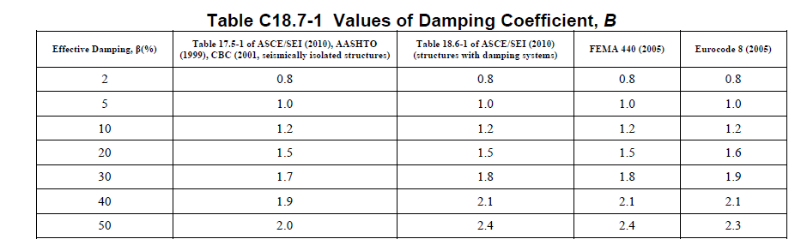

FEMA P-1050–1

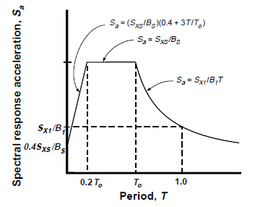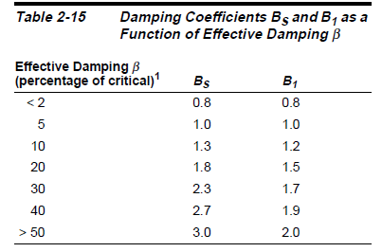

Fema 273

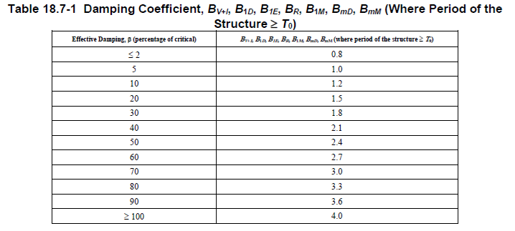

FEMA 1050

Bu güçlendirme stratejilerinde seçilen ilave sönüme karşılık gelen damping coefficients değerine göre deprem etkileri hesaplanır. Yapı ve sönümleyici tasarımı, kuvvet bazlı yapılabileceği gibi Deplasman Bazlı Tasarımda olduğu ilk olarak yapı performansına bağlı olarak hedef deplasman (izolasyon sisteminin rijitlik merkezindeki) ve değeri seçilir. Tüm sönümleyicilerde oluşan kuvvet max. ve min. değerine bağlı olarak yapı sünekliği hesaplanır. İlgili hesaplamalar yapıldığında bulunan deplasman değeri ile seçilen hedef deplasman değeri kontrol edilir. Kontrol sonucu uygun ise tasarım tamamlanmış, uygun değil ise iterasyona devam edilir. Hesaplanan değerlere bağlı olarak yapı ve elastomer tasarımı tamamlanır.

Yapılan literatür taramalarında ilave sönüm Bazlı Tasarım /Güçlendirme yöntemleri avantajlarının yanı sıra bu prosedürlerde çoğu zaman ek sönümleme a priori olarak tanımlanır, çünkü değer sismik analizin yürütülmesinden önce sabitlenir. Prosedürün bu şekilde uygulanması tasarımı basitleştirir, ancak ek sönümün gerçek ihtiyacı hakkında herhangi bir bilgi vermez. Özellikle bu değerin kalibrasyonu yinelemeler yapmayı gerektirir.

[35] FEMA 273 veya FEMA 356 ve diğer araştırma raporları tarafından sağlanan mevcut tasarım formülleri, pratik mühendislere, yapıya beklenen ek sönümleme oranına karşılık gelen ek viskoz sönümleyicilerin sönümleme katsayılarını belirlemede önemli ölçüde kullanışlı araçlar sağlamıştır. Ancak, formüller türetilirken sönümleyicinin uçları arasındaki bağıl düşey deformasyon dikkate alınmamıştır. Bu, orta yükseklikten yüksek katlı binalara, düşük katlı binalara kıyasla ek sönümleme oranını tahmin etmede doğruluk eksikliğine yol açmıştır. Bunun başlıca nedeni, orta yükseklikten yüksek katlı binalara, deprem yüküne maruz kaldığında eğilme deformasyonunun binanın kayma deformasyonu kadar önemli olması ve bu nedenle düşey bağıl deformasyonun sönümleyicinin uçları arasındaki yatay bağıl yer değiştirmeyle karşılaştırılabilir olmasıdır. Bu çalışmada, yaygın olarak kullanılan viskoz sönümleyicilerin kurulum şemaları için yeni tasarım formülleri türetilmiştir. Sayısal doğrulamalar, yeni tasarım formüllerinin doğrusal viskoz sönümleyiciler tarafından sağlanan daha doğru bir viskoz sönümleme oranını öngördüğünü ve doğrusal olmayan viskoz sönümleyicilere sahip yapı için daha muhafazakar bir tasarım sağladığını göstermiştir.

lin2003

This paper discusses the rationality of the design force and damping reduction factors adopted by a few seismic design provisions for buildings with and without added passive energy dissipation systems. The issue will first be pointed out that the damping reduction factors adopted by those provisions are derived from the effects of viscous damping on displacement responses, but are used to reduce the design force of buildings. Statistical results from 1053 ground motions recorded in the U.S. show that it may lead to unconservative results, especially for systems with damping ratios greater than 10% and periods longer than 0.15 s. Furthermore, although there is no doubt that the additions of extra damping to a structure will always reduce the displacement responses, many documents argue the effect of added damping to reduce the force responses of the buildings. Therefore, this paper also addresses the effects of viscous damping on the inertial force and elastic restoring force in order to use the damping reduction factors correctly. Results of this study suggest that if the damping of structures comes from the hysteretic response of the building, the design force of the structures should be the inertial force and the damping reduction factors should be derived from the acceleration responses. Otherwise, if the additional damping of structures comes from the added energy dissipation devices,

Reductionfactors

A simple mathematical expression is proposed to estimate spectra reduction damping factors for seismic design of systems with viscous dampers. The expression is obtained from the ratios between ordinates of uniform hazard spectra associated with two different return intervals (50 and 125 years), corresponding to sites with different types of soil within the Valley of Mexico. The expression proposed depends on the dominant period of the soil, and on both the vibration period and damping ratio of the structural system. Values of the damping factors proposed here are comparable to those recommended by different authors and seismic design building codes.

Effects of Site Classes on Damping Reduction Factors

A statistical study of the damping reduction factors considered the effects of site classes from 1,037 acceleration time historiesare presented. The factors are computed from the displacement and acceleration response spectra of single-degree-of-freedom systems undergoing different levels of damping ratios. Considered here is three types of soil condition characterized by site Classes A–D in accordance with the NEHRP 2000 Provisions. Effects of period of vibration, level of damping ratio and site class on the damping eduction factors are evaluated and discussed. The study shows that if an analytic error of 5% for structural design is acceptable, the effect of site conditions on the damping reduction factor derived from the displacement response spectrum can be neglected only for systems with damping ratios smaller than 20%, whereas this effect can be disregarded even for the 50% damped systems if an analytic error of 10% can be endured. Furthermore, the factors derived from the acceleration response spectrum are more sensitive to site classes than those derived from the displacement response spectrum. For the damping reduction factors obtained from the acceleration response spectrum, he effect of soil conditions can be neglected only for systems with damping ratios smaller than 10% if an error of 5% for structural design is allowable while this effect can be omitted just for systems with damping ratios smaller than 20% if an error of 10% is permissible. Expressions obtained from nonlinear regression analyses are proposed in the end of this paper to estimate the damping reduction factors derived from the displacement and acceleration responses.

Reduction Factors

C:\Users\ILYA\Desktop\DOKTORA\TEZ IZLEME-3\DAMPER\VISCOUS DAMPER- D makalesi syf 14

Reduction Factors for soil

Displacement Spectra Damping Factors for Preliminary Design of Structures with Hysteretic Energy-Dissipation Devices

Nonlineer yöntemde tasarım?? D makalesi Syf 30

heydarinouri2017 -design değil ama ratio arrangement ve eklenen damper adedine göre irdelenmiş

as discussed before, design of VE dampers was based on their uniformly istribution in the structure to achieve desired damping ratio of 0.2, but in both optimal and nonoptimal arrangements, dampers are not distributed uniformly. Hence, it has to be investigated whether the desired damping ratio is achievable with these distributions or not. Therefore, first mode frequency of the structure, used in Equation 6, was determined in each sequence, to calculate new damping ratio of the structure for both numerical examples. Results are presented in Tables 6 and 7.

doğrusal olmayan tepki geçmişi analizi

C:\Users\ILYA\Desktop\DOKTORA\TEZ IZLEME-3\DAMPER\VISCOUS DAMPER\ DAMPER - 2 makalesi

alternatif bir tasarım metodolojisi, viskoz sönümleyiciler kullanılarak önerilmiştir. Burada, güçlendirilmemiş binanın tepki göstergeleri, doğrusal olmayan tepki geçmişi analizi (NLRHA) kullanılarak hesaplanır; viskoz sönümleyici özellikleri, güçlendirilmemiş binanın ek viskoz sönümleme ve pik kat kesme kuvvetleri açısından en yüksek viskoz sönümleyici kuvvetlerinin tahmin edilmesiyle hesaplanır; ve şu anda mevcut ifadeler, güçlendirilmiş binanın yer değiştirme profili ve eşdeğer tek serbestlik derecesi (SDOF) sistem yer değiştirmeleri için, ek viskoz sönümlemeyi hesaplamak için kullanılır. Ayrıca, viskoz sönümleyici sabitlerinin kat parametrelerine orantılı dağılımının etkinliği de araştırılır.

Supplemental damping-based technologies have been increasingly adopted in the last decades as seismic retrofit strategies and they now represent a well-established and cost-effective alternative to traditional rehabilitation measures.

tasarım

C:\Users\ILYA\Desktop\DOKTORA\TEZ IZLEME-3\DAMPER\VISCOUS DAMPER\ DAMPER – t4 makalesi

Owing to the non-linear velocity dependence of supplemental devices, an alternative approach for converting energy dissipation into equivalent viscous damping is advanced in this paper that is based upon power consumption considerations. The concept of a normalized damper capacity (e) is then introduced and a simple design procedure which incorporates power equivalent linear damping based on actual structural velocities is presented

C:\Users\ILYA\Desktop\DOKTORA\TEZ IZLEME-3\DAMPER\VISCOUS DAMPER\ DAMPER – t9 makalesi

Based on these data, a supplemental damping-based retrofit hypothesis is suggested, consisting in the installation of dissipative braces equipped with pressurized fluid viscous springdampers.

[10.1016@j.soildyn.2019.105866](mailto:10.1016@j.soildyn.2019.105866) - equivalent damping ratios,

Tepki azaltma oranını tasarım hedefi olarak alarak, performans talebini karşılamak için UDR kavramına dayalı bir sismik güçlendirme tasarım prosedürü önerilmiştir

landi2014

This paper describes a simplified procedure to calculate the supplemental damping ratio that must be provided in order to rehabilitate existing buildings with viscous dampers. The proposed method has beendeveloped according to both analytical and graphical approaches. The graphical formulation is based onthe construction of constant design acceleration or constant design displacement curves. These curvesallow to estimate the required effective damping as a function of the effective period, associated to thesecant stiffness at maximum displacement. Combining these curves with constant ductility curves, whichprovide a correlation between the effective damping and the supplemental damping for given availableductility and damper typology, it is possible to determine the required supplemental damping and todesign the damping system. The proposed method has then been verified through nonlinear dynamicanalyses considering a set of RC plane frames. Finally it has been applied to a case study regarding anexisting building located in Italy and designed without considering the earthquake action.

diotallevi2012

The expressions proposed in literature for the supplemental damping ratio provided by nonlinear viscous dampers usually include a term related to the structural response, so that iterative procedures are required. This article proposes a simplified method for the direct assessment of the supplemental damping ratio on the basis of a new dimensionless parameter, **called damper index.**

[10.1016@j.soildyn.2019.105866](mailto:10.1016@j.soildyn.2019.105866), zhang2018-[29],

Simplified design of elastoplastic structures with metallic yielding dampers based on the concept of uniform damping ratio

This study proposes a novel design concept, referred to as the uniform damping ratio (UDR) concept, to improve the seismic energy dissipation efficiency of damped structures with metallic yielding dampers (MYDs) by maximizing the use of the capability of each damper. Furthermore, this new concept can simplify the design procedure of structures with MYDs. The UDR concept implies that all installed MYDs have the same equivalent damping ratio under dynamic excitations, which enables each MYD to be fully utilized. The UDR concept can simplify the estimation process of the additional equivalent damping ratio of a damped structure and decouple the stiffness and damping effects caused by MYDs, which can be designed separately. A performance demandoriented design procedure is presented based on the UDR concept considering the nonlinear properties of an original structure and MYDs under an intense earthquake. The design procedure involves the following three steps: (1) determine seismic performance demand and obtain the elastic and elastoplastic properties of the original structure using pushover analysis; (2) determine key design parameters based on the formulae derived under the UDR concept; (3) verify seismic performance via nonlinear dynamic analyses. In addition, a few empirical suggestions are provided for determining the key design parameters more efficiently. A nine-story steel frame structure with MYDs is used to exemplify the UDR-based design procedure. The seismic performance demand of the structure with designed MYDs is achieved, and the energy dissipation capacity of all installed MYDs is sufficiently utilized. The proposed UDR concept is found to be effective, and the procedure based on this concept is efficient and simple.

# Additional Damping Concept

Deprem zemin hareketinin neden olduğu yapısal hasar yalnızca maksimum tepkiden değil, aynı zamanda birikmiş plastik deformasyonlardan da kaynaklanır. Ancak yalnızca maksimum deprem yükünü ve maksimum yanal yer değiştirmeyi hesaba katan mevcut sismik tasarım uygulaması, yapının elastik olmayan tepkisi hakkında yeterli bilgi sağlamaz.

Bu bağlamda, ana tasarım parametresi olarak ilave sönüm ve yapıda oluşan hasar birikimini (plastik davranış) hesaba katan analitik tabanlı sismik tasarım yöntemleri, kuvvet, yer değiştirme ve enerji tabanlı sismik tasarım yöntemlerine bir alternatif olarak görülebilir.

Nonlinear Time History Analyses yöntemi kullanılarak farklı yapı özellikleri (height, natural vibration period, ductility etc.) ile farklı tipte sönümleyici (viscous, viscoelastic, friction, BRB) konfigürasyon (diagonals and chevron) ve yerleşimi (internal and external) irdelenmiştir. Tasarım/güçlendirme metodolojisi, damper tasarımının giriş zemin hareketi özelliklerine duyarlı olması nedeniyle, farklı zemin sınıflarında 135 adet deprem kaydı ölçeklenerek oluşturulmuştur. Böylelikle farklı zemin sınıflarında damper davranışı da detaylı bir şekilde incelenmiştir. (Zemin sınıfna göre tasarımın yapılmasının mümkün hale getirmektedir. Diğer Zemin çalışmalrından farkı ne??) grafik bu paragrafta DETAYLI AÇIKLANACAK

~~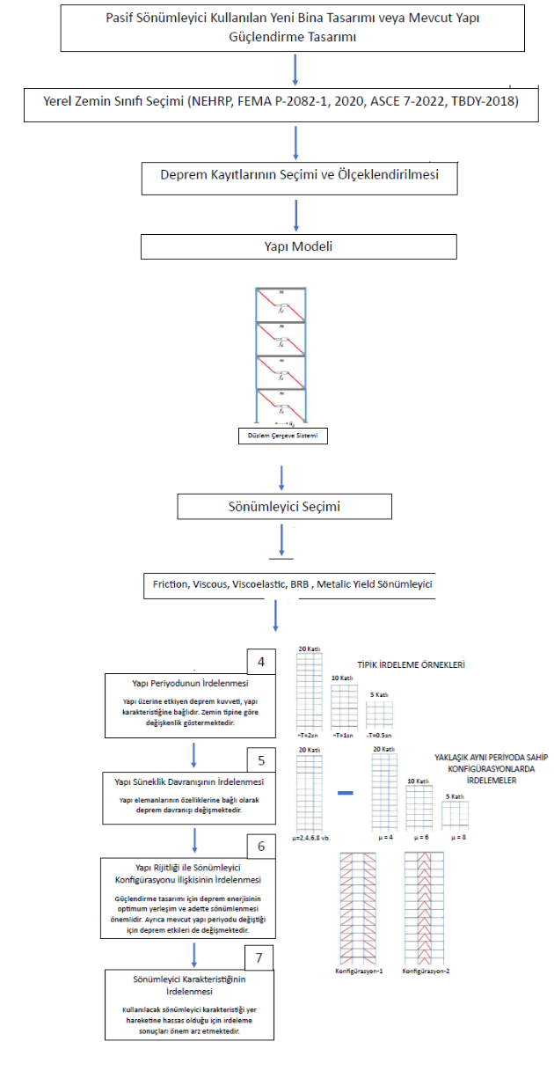~~

# Modelling and Analysis Assumptions

The planar (2D frame) symmetric RC frames considered for the study are peripheral bays (bölüm) of the building, which is symmetric in the plan, as shown in Figure 2. Çalışmada yapılacak irdelemeler, bu bina bölümüne sahip olan tüm yapılarda yada consept binalarda RC elemanların boyutlandırmasında veya damper tasarımında kullanılabilir. Düzlem çerçeve için bknz [VD-6&10]

The planar RC frames with 3 different story (20-15-10-story) equipped with different types of dampers (viscous, viscoelastic, friction and BRB) were examined. Each frames have four bays with a length of 6 m. The story heights are uniform for frames and were considered 3.6 m. The different types of these RC frame’s elevation are shown in Fig. 9. The frames were studied with RC structural elements in different sizes and various reinforcement configurations. Structural systems in a wide variety of configurations have enabled detailed examination of structural behavior and ductility. In addition, diagonal and chevron damper properties are assumed variable and damper arrangements are given below.

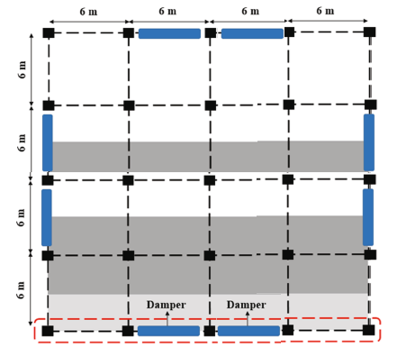

Planar (2D frame) symmetric RC frames – A bay of the building

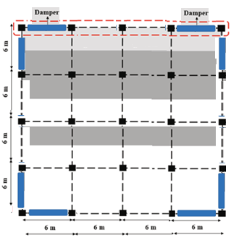

Schematic plan of concept building with external & internal dampers arrangements

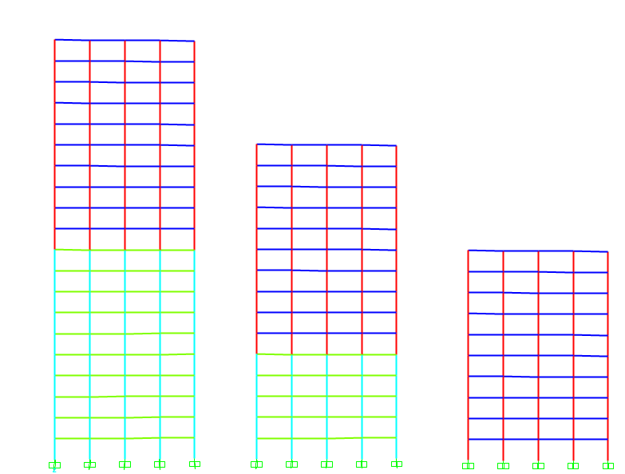

**Mid-Rise Building (15-Story)**

**Mid-Rise Building (10-Story)**

**High-Rise Building (20-Story)**

elevation view of structures

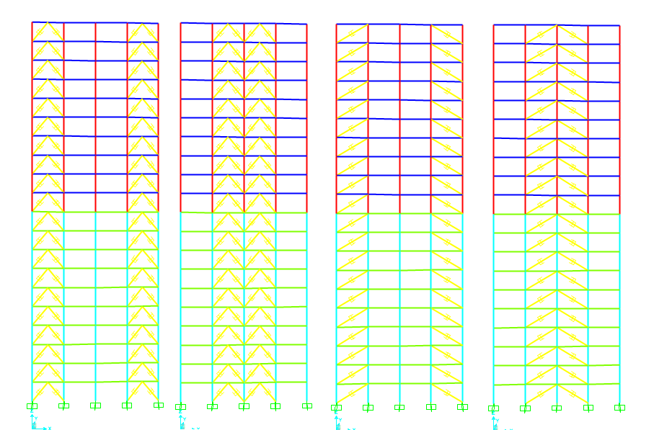

Chevron (external&internal) ve Diyagonal (external&internal) damper types

The design and assesment of frames performed with şekil değiştirme esaslı olarak nonlinear dynamic procedure (NDP), response history analysis shall be performed using horizontal ground motion acceleration histories according to ASCE41-23 and TBEC-2018. K =bilgi katsayısının 1( comprehensive ) kabul edilmesi durumunda eleman performans sınırları (Deformation limits) design and assesment durumunda aynı seçilebilir. Yapı elemanları için performans seviyeleri ilgili tablolarda verilmiştir*.*

*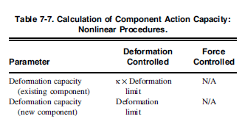 K =bilgi katsayısı*

Yapı performans seviyeleri ASCE41-23 esaslarınca aşağıdaki tablarda yeni ve mevcut yapılar için verilmiştir. TBDY verilmeli mi? Bizim kabul verilmeli mi?

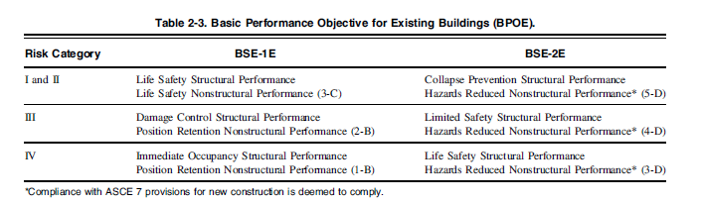

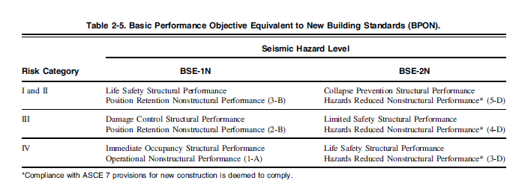

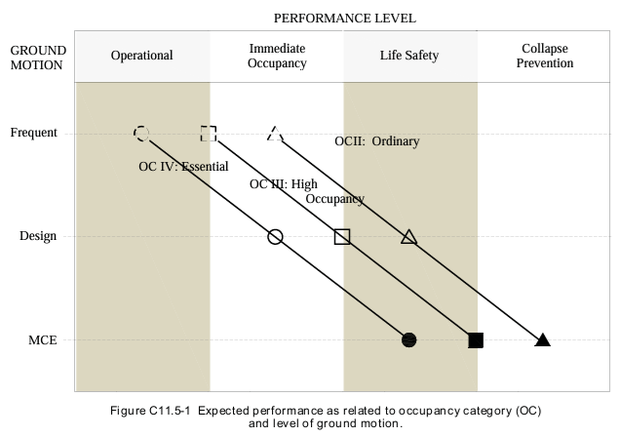

In this study, the OpenSees software version 3.2.2 [28] was utilized numerical modeling to execute nonlinear time history analysis on a damped structures. Modelleme ve analizde yapılan kabulleri için yapılan detaylı açıklamalar ve kullanılan modüllere ait bilgiler ilgili bölümlerde açıklanmıştır. It should be mentioned that SAP2000 (V22.2.0) Application Programming Interface (API) was used to control the numerical modeling of structures using OpenSees. The base reactions, displacement and element internal forces and nonlineer results from SAP and Opensees were in good accordance.

Modal analiz bilgileri ait eleman boyutları, yük kabulleri, kütle katılım oranı, yapı periyotları vb. Bölüm 3.1 ‘de verilmiştir.

*Nonlineer modelleme bilgileri ait Viscous damping, RC beams and columns are modeled using fiber beam-column elements., çatlatma vb. bilgiler Bölüm 3.2 ‘de verişlmiştir.*

*Nonlinear time history analyses (NLTHA) is performed by choosing HHT- α integration technique with constants γ = 0.55, β = 0.276, α = 􀀀 0.05, which are arrived after a sample convergence study.*

*Seismicty , Zemin, ground motions, spektrum ivme katsayıları vb. ait kabulleri Bölüm 3.3 ‘de verişlmiştir.*

Viscous, viscoelastic, friction and BRB dampers are modeled with link elements and modelling details of link properties are given Section 3.4.

OZ3- Mevcut makalede ve ayrıca literatür çalışmalarının çoğunda, damperlerin yükseklik bazında optimum dağılımının araştırılmasına atıfta bulunulmasına rağmen, daha gerçekçi moment dirençli çerçevelerde (MRF'ler) FVD'lerin farklı bölmeler arasındaki dağılımı da hayati önem taşıyabilir.

*Additional damping ait zemin sınıfı kabulleri vb. Bölüm 3.5 ‘de verilmiştir.*

Teff kavamı yok. Nedenini açıklanacak.

# Modal Analysis

For the planar RC frames, 20cm thick RC deck system was assumed for floors, so the dead load was considered 5 kN/m2, and the live loads were considered 2.0 kN/m2. Bu yükler iki boyutu eşit olan döşemelerde olduğu gibi üçgen yayılı dağılıma çevrilerek kirişlere çizgisel yük olarak aktarıldı. Thus, simplification was made for planar RC frames (2D analyses model) from the consept building (3D analyses model). Fig. 12 illustrates this method in a clear way. Mass source GnQ yüklemesinden alınmıştır (n açıkla). For the analysis, column and beams were considering rigid diaphragms action on the story level.

The cross sectional properties assigned to each story are shown in Table 2 . The C20-C30-C40 grade concrete of and S420 grade steel was assumed as the material of structural RC elements for all planar RC frames. The design sections of beams and columns comply with TBDY-2018 and ACI provisions. Mevcut kesitler ise ilgili şartnamelere uygun değildir. Kesitler, OPENSEES de xxxx modülü ile tanımlamıştır

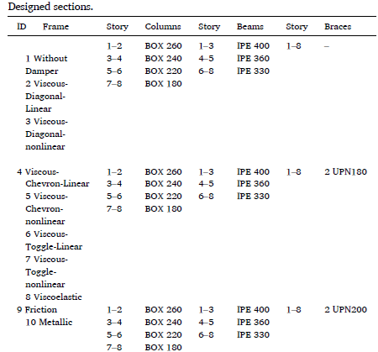 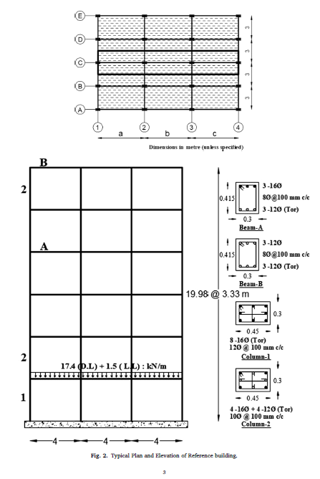

According to ASCE 7.4.1.2.1 “Analytical Eigenvalue (dynamic) analysis of the mathematical model of the building shall be performed to determine the fundamental period of the building..“ The method for evaluating eigenvalues and corresponding eigenvectors for damped systems is presented in the theory of complex damping [73]. OPENSEES de xxxx modülü ile tanımlamıştır. Natural frequency of the planar RC frames are presented in Table 1.

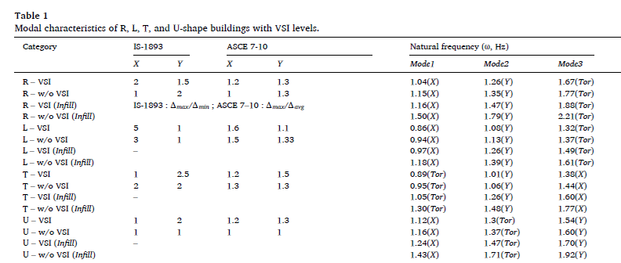

[VD-11] *The columns were connected to the beam-column joint by zeroLength rotational spring elements with minuscule stiffness values so that the columns would not attract significant moments.*

# Nonlinear Time History Analysis

According to FEMA p-1050 “The nonlinear response-history procedure for structures incorporating supplemental damping systems is the preferred procedure. This method, consistent with the majority of current practice, provides the most realistic predictions of the seismic response of the combined seismic force-resisting system and damping system.”

According to ASCE 7.4.4.2.3 “If Ritz vector-based nonlinear response history analysis is adopted as integration solution, the analysis shall include sufficient modes to capture at least 90% mass participation, the time step shall be sufficiently small to ensure convergence to a mathematically accurate solution, and sufficient vectors shall be included to capture accurately local dynamic response in the nonlinear elements.

*Load Combination*

[VD-11] According to Chapter 6 of FEMA P695 [35] for nonlinear analysis, the gravity loads for analysis are different from design gravity loads and are given by the following load combination:

1.05D + 0.25L (7)

where D is the nominal dead load of the structure and the superimposed dead load, and L is the nominal live load. TBDY ce ASCE41-23

*Ground Motions*

Numerical model was developed in OPENSEES software to perform nonlinear time history analysis of planar RC frame. The 2D models was analyzed using nonlinear time history analysis under earthquake records which are given Chapter 3.3. Openseeste nasıl tanımlanıyor (time step,step size and tiem integrtion method )

*Viscous Damping*

The Rayleigh damping model is generally used for nonlinear time history analyses. The Rayleigh damping based on initial stiffness develops 'spurious' damping forces and it leads to unacceptable results (Peak values of floor displacements, story drifts, and plastic-hinge rotations) in nonlinear time history analyses [63, Chopra 2015]. This situation applies to structural elements are modeled with concentrated plasticity approach. However, the spurious damping forces can be reduced by using the tangent stiffness instead of the initial stiffness [Chopra 2015]. OPENSEES already includes the Rayleigh damping model based on the tangent stiffness. In the other approach, modeling with structural elements using distributed plasticity, it was observed that the structural response calculated using the Rayleigh damping model was less affected.

Tangent stiffness for Rayleigh damping is not available in SAP2000 software. For this reason, recommend viscous damping for this study is defined superposition of modal damping (damping specified in all modes of dominantly lateral vibration of the planar RC frames) with Rayleigh damping for nonlinear THA using SAP2000 software. This assumption of viscous damping reduces the spurious damping forces according to analyses results. OPENSEES

*Nonlinear Behavior of Frame Elements*

Nonlinear time story analysis of the planar RC frame elements are carried out using concentrated (lumped) plasticity approach in OPENSEES software. Nonlinear (plastic) behavior of frame elements are given in Chapter 3.2.1.

*Effective Stiffness Values for Nonlinear Analysis*

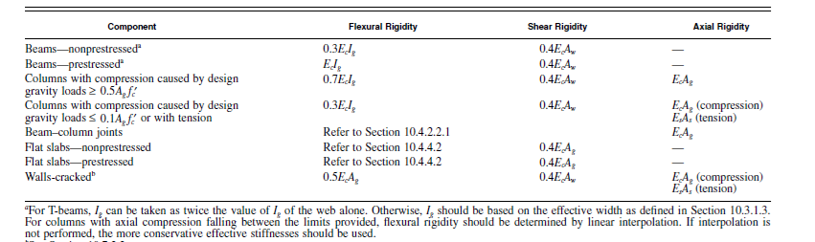

# Nonlinear (Plastic) Behavior of Frame Elements

Concentrated plasticity is the most common nonlinear (Plastic) behavior approach to modeling structural elements typical of multistory buildings (Chopra 2015). The beams and columns of MRF are modelled using moment & rotation-based concentrated plastic (lumped-plastic) hinge in OpenSees. For these elements, inelasticity is concentrated within a fixed length and distributed across the depth of section. The plastic hinge length *Lp* is taken as half the section depth, referring to Paulay and Priestley [64] and it is generally assumed that the plastic hinges are located at 5% of the length of the elements relative to both ends for this study. The details of typical inelastic frame sections are shown in Fig. 3.

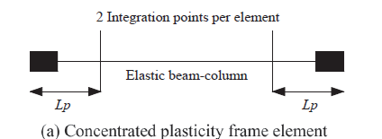

*Nonlinear Behavior (Hysteresis) Model [H-1 to 4]*

The nonlinear behavior is are represented by the concentrated plasticity theory with rotational springs. The moment rotation behavior of the plastic hinges, obtains from backbone curve and bilinear hysteretic response based on the modified Ibarra Krawinkler deterioration model [40–42].

*The* Ibarra Krawinkler [H-3] *model (see Fig. 8) relies on a backbone curve that defines a boundary for the behavior of a structural component and establishes strength and deformation bounds, as well as a set of rules that define the basic characteristics of the hysteric behavior between these bounds [43].*



Modified IK deterioration model [43].

*Backbone Curves and Performans Level of Structural Elements*

[VD-14] The structure material is ST52 with the yield strength of 360 MPa,Ultimate strength of 520 MPa, and a modulus of young equal to 200 GPa. The compression behavior of confined concrete is modeled using Mander et al. [61] model and the tension behavior of reinforcement bars is accounted for using Monti and Nuti [62] steel model. The yield, ultimate stress of reinforcement bars is taken as *fy* (*500 MPa*) (Fig. xx) and 1.15 *fy* with strain values 0.002, 0.09, respectively. The permissible strain in confined concrete for selected beam and column cross-sections is shown in Table 2., which is evaluated through a computer program Section Pro [63].

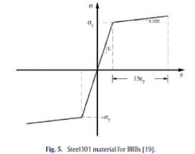 

According to ASCE-41 23 and TBEC-2018 as references, the performance limit states defined for RC elements are Immediate Occupancy (*IO*), Life Safety (*LS*), and Collapse Prevention (*CP*). According to performance level of element; performance level of structure can be described in five levels as follows: operational (OP), immediate occupancy (IO), life safety (LS), collapse prevention (CP) and collapse (C)

The backbone curves for plastic hinges are defined in (Fig. xx) according to ASCE41-23. In this figure, the region between point A to B represents the elastic range, from B to C is plastic range, which is followed by a sudden drop in strength (C to D) then failure at point E. Within the plastic range (B to C) three different performance levels are defined as (IO), (LS) and (CP). After the C, performance level are assumed (C) performance levels.

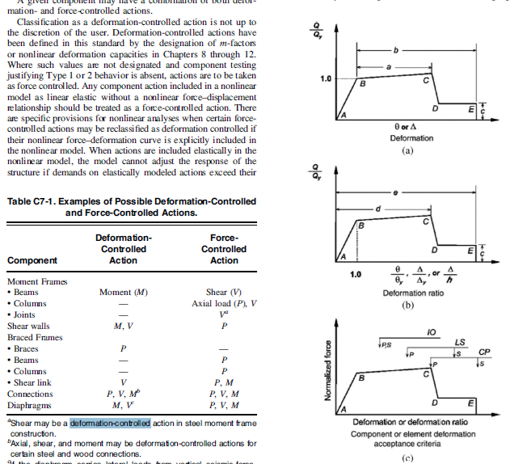 asce41—23 sy 422

The performance limit states for structural components are given ASCE41-23 Table 9.7.1q [49] and TBEC-18.

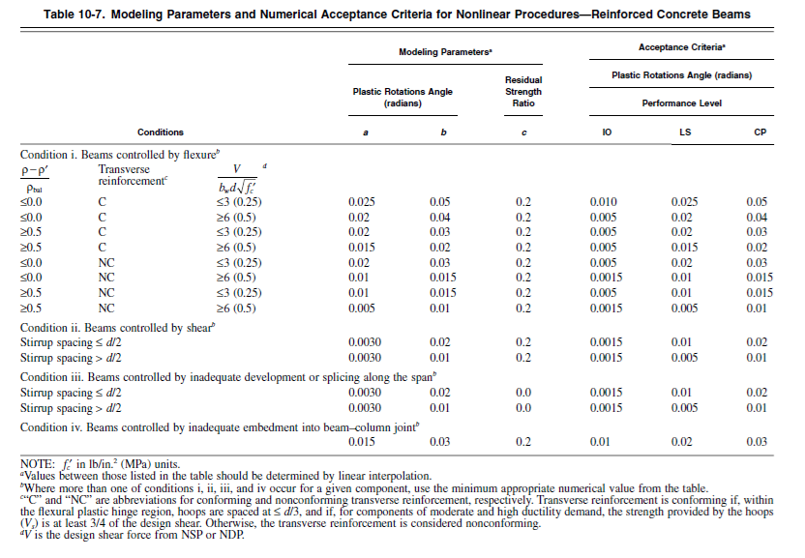

TBEC-2018 YORUMU ve elemanlar için sınır değerler kabulleri eklenecektir.

In OpenSees, moment-resisting frames were modeled as elastic beam-column elements with concentrated plastic hinges which are represented by zero‐length elements to show the nonlinear behavior. The moment rotation behavior of the plastic hinges is modeled with a bilinear hysteretic material (Bilin Material), which is able to capturing the cyclic deteriorations.

Steel02 material was used for modeling the behavior of steel, and the forceBeamColumn command was considered for nonlinear modeling of the main elements.

# Seismicity of Region, Selecting & Scaling Ground Motions

*Seismicity of Region*

The chosen seismic region is Kuzey Anadolu Fay Zonundan, Turkiye. The PGA, Ss and S1 and values are mapped for DBER from TDTH, peak ground accelarations, 5%‐damped spectral response acceleration parameters at short periods and at a period of 1 second, respectively. The locations and spectral response acceleration parameters are given in Table 2.

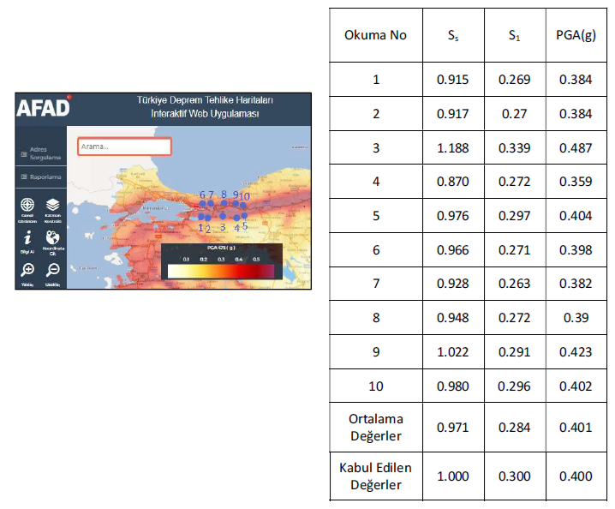

Within the scope of this study, it was assumed that the buildings are located on a site class B, C or D. The site classes determined according to the NEHRP specification. The response spectrums (DBE) [were generate](https://tureng.com/tr/turkce-ingilizce/generate)d for these site classes according to the TBEC-2018 specification.



Fig. 4. Design response spectrum for the site class (DBE).

*Selecting Ground Motions*

Time History Analysis (THA) kullanılacak deprem kayıtlarının seçiminde için PEER (Pacific Earthquake Engineering Research Center) NGA-West 2 (dünya çapında yer hareketi kaydedilen aktif tektonik rejimler) tüm kayıtları içeren veri tabanı (flatfiles- %5 sönüm oranı için) kullanılarak zemin özellikleri, fay mekanizması, dış merkez (epicenter) uzaklığı ve büyüklük parametreleri irdelenecektir.

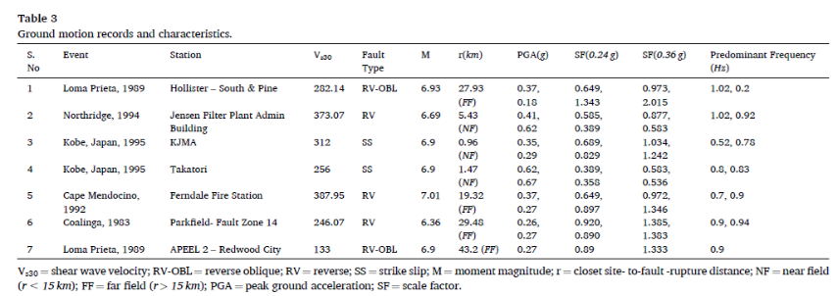,

*Scaling Ground Motions*

Deprem kayıtlarının ölçeklendirilmesi, deprem ivme kayıtları ve hedef spektrumla daha iyi bir eşleşme elde etmek için, kaydın hızlanma ve/veya zaman eksenlerine skaler faktörlerin “ölçekleme katsayılarının” kullanılmasıdır. Ancak, seçilen deprem ivme kaydının süresi ile tasarım spektrumunun istenilen periyot arasında büyük bir uyumsuzluk olmaması gerekmektedir.

Ölçeklendirme katsayısının elde edilmesi özet olarak, gerçek deprem kaydına ait %5 sönüm oranı için elde edilmiş olan tepki spektrumunun, hedef tasarım ivme spektrumuna eşleştirilmesi esasına dayanmaktadır. The characteristics of far-field ground motions and scale factors are shown in Table 2. Fig. 4 shows comparison of the mean response spectrum of choosen ground motions and the spectrum generated with soil class.

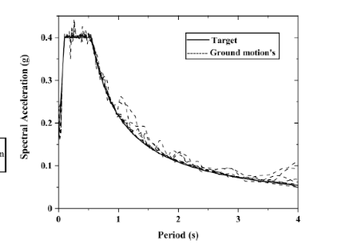

Scaling parametreleri özet

[VD-14] Eleven maximum direction spectra (RotD100 Sa(g)) were selected and scaled based on the ASCE7-16 provisions, such that the average of the maximum-direction spectra from all the ground motions generally matches or exceeds the target response spectrum over the period range of 0.2 T to 2 T, where T is the fundumental period of the structure. The average of the maximum-direction spectra from all the ground motions does not fall below 90% of the target response for any period within the same period range [43]. These eleven ground motions are imposed on all frames with the same scale factors. The properties of selected ground motions are depicted in Table 1, and the response spectra of the scaled ground motions are shown in Fig. 11.,

Scaling Tabloları konulacak

Opensees e tanımlanması

# Dampers

In general, the characteristics of the dampers and the additional damping ratio of the buildings which are retrofitted or designed with dampers, are determined in compliance with the seismic target performance level.

In this study, 2D planar frames were analyzed with appropriate all damper characteristics, because of not only the target but also all performance levels were examined. Analysis assumptions and the characteristics of the dampers which incorporated with 2D planar frames, are given below.

# Viscous Dampers

In the studies mentioned in Section 1.1.3, the dynamic behavior of viscous dampers was represented by the Maxwell model. According to this model, the behavior of the viscous damper depends on the damping coefficient (C), velocity (v) and velocity exponent (α). The velocity exponent for nonlinear viscous damper was considered as 0.5.

Firstly, the earthquake performance level of the structure is determined without dampers. The seismic performance analyses are performed using various damping coefficient values ​​for a specific damping force capacity (Fvis) are taken from the manufacturer's catalogue (Taylor Devices Inc.). Then, the analyses are repeated for damping coefficient values ​​of different damping forces. Thus, additional damping ratios (*ζ*) are calculated as a result of the analyses. As a result, performance levels are determined depending on the additional damping ratio for the selected structure, if the analyses stroke values ​​do not exceed the limit values. Table 7 are presented the stroke limit, C and Fvis values according to their usage in the analysis models.

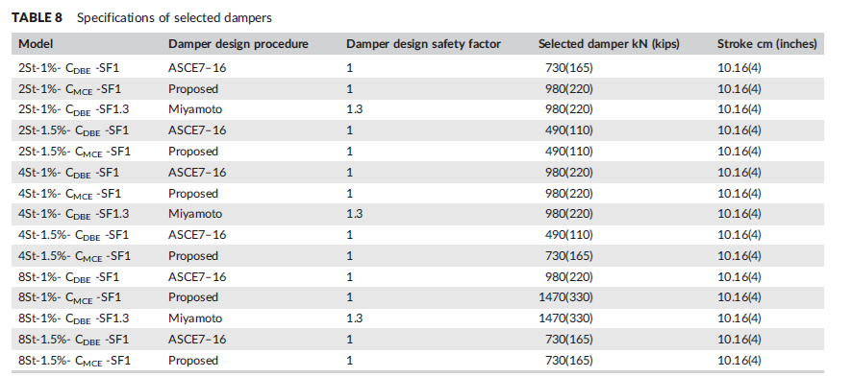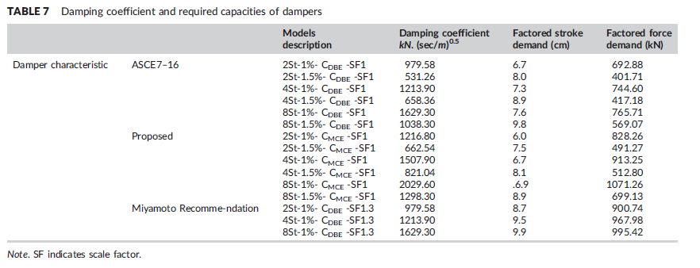

*Maxwell Stiffness*

The stiffness of the viscous damper and extender brace, which are defined in the OpenSees and SAP2000, is simulated by the model shown in Figure 7. Bu durumda, the components of stiffness from the damper and the extender brace act in series as shown in equation 7.1.6.

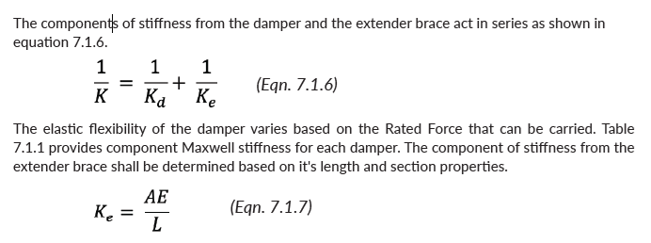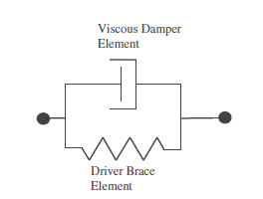[vd-4]

*OpenSees*

[vd-14] In OpenSees, for diagonal arrangement, “twoNodeLink” element and “ViscousDamper”material were used. Also, for chevron and toggle arrangements “twoNodeLink” element and “Viscous” material were utilized. Braces are modeled using “elasticBeamColumn” command that are moment-free in both ends. It should be mentioned that the dampers can move only in U1 direction.

[vd-11] It is noteworthy that to prevent subsequent convergence issues; it is better to assign low mass to the damper. To model a viscous damper in Opensees, viscous damper material proposed by Akcelyan and Lingos was used and, then, it was assigned to a twoNodeLink element [32].

*SAP 2000*

[vd-11] *To model a v damper in SAP 2000, a section of damper type was used and assigned to a Link element.*  [Taylor] For Damper-Exponential (Fluid Viscous Dampers), select directional properties U1, and check box for Non-Linear and click on Modify/Show for U1. (Figure 7.1.24) Enter the values for Series Spring Stiffness, Damping, and Damping Exponent on Nonlinear Properties data form (Figure 7.1.25).

[vd-14] In SAP2000 software, “two joint link” element and “Damper-Exponential link were used for modeling viscous damper in all arrangements.

Finally, the model was analyzed using time history analysis under RSN152 earthquake records. As shown in Fig. 11, the force-displacement results from SAP2000 and Opensees were in good accordance with nonlinear fluid viscous dampers, which would verify the results from the modeling procedure in Opensees.

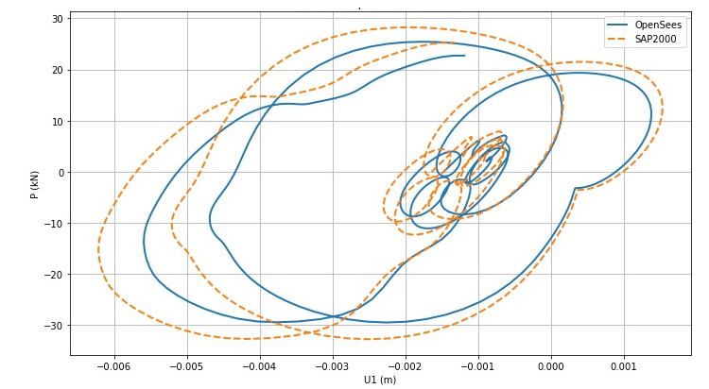

**Şekil 11** Comparing Force-Displacement Result from SAP2000 and Opensees for Viscous Damper

# Friction Dampers

In the studies mentioned in Section 1.1.1, the hysteretic behavior of friction damper system (device-brace assembly) was represented by Bouc–Wen model (combining of ideal rigid-plastic for device and linear model for brace). According to the model, the behavior of the friction damper depends on the total stiffness of device-brace, stroke or displacement of the device-brace direciton (Δy) and post-yielding stiffness ratio (10-4). The yielding exponent for friction damper was considered as 10.

Firstly, the earthquake performance level of the structure is determined without dampers. The seismic performance analyses are performed using belirli oranlarda artan various slip force values kullanılarak bu kuvveti karşıyan optimum brace elemanlar. Optimum oran pall friction dan alınan göre Effective Stiffness 1000* Ffri değerine karşılık gelmekte olup analizlerde bu değer 500 alınmıştır. THA sonucu belirli slip force ve brace sfifness değerlerinin kullanılmasıyla (Δy) değerleri hesaplanır. Thus, additional damping ratios (*ζ*) are calculated as a result of the analyses. As a result, performance levels are determined depending on the additional damping ratio for the selected structure, if the analyses stroke values ​​do not exceed the limit values. Table 7 are presented the total stiffness of device-brace and Ffri values according to their usage in the analysis models.



*Total Stiffness of Device-Brace Stiffness*

With considering the Coulomb's law for modeling friction damper, its stiffness before slip (kd) is approximately equal to infinity; so, the total stiffness of device-brace assembly (kbd) is equal to the brace stiffness (kb), as given in Eq. (1).

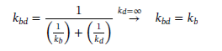

*OpenSees*

In OpenSees, “twoNodeLink” element with “BoucWen” material was used for modeling the friction damper. Braces are modeled using “elasticBeamColumn” command, which are moment-free in one end that is connected to the beam and column. It should be mentioned that the dampers can move only in U1 direction. Details of modeling for this damper is shown in Fig. 15e.

*SAP2000*

In SAP2000 software, “two joint link” element and “Plastic Wen” link were used for modeling friction damper

# BRB Dampers

In the studies mentioned in Section 1.1.2, the hysteretic behavior of BRB damper was represented by Bouc–Wen model. In detailly for this model, BRB exhibits nominally symmetric cyclic response (in tension and in compression) with strain hardening. The actual behavior of BRB is not symmetric, with greater forces applied in the compression branch compared to the tension one. However, the adoption of this model was justified due to its simplicity, as it is defined by only few parameters, moreover it was determined that this approximation was acceptable for the discussed cases of study.

According to the Bouc–Wen model, the behavior of the BRB damper depends on cross-sectional area of the yielding segment of steel core (Asc), yield stress of the steel core (Fysc), axial yield strength of steel core (Pysc), effective stiffness of BRB (Asc, E, KF and LBRB), elongation of BRB (Δbrace) and post-yielding stiffness ratio (0.02). The yielding exponent for friction damper was considered as 2.

Firstly, the earthquake performance level of the structure is determined without dampers. The seismic performance analyses are performed using belirli oranlarda artan various axial yield strength of steel core values kullanılarak bu kuvveti karşıyan optimum brace elemanlar. effective stiffness of BRB (Asc, E, KF and LBRB) are calculated with approximate stiffness modification factors (KF) and cross-sectional area of the yielding segment of steel core (Asc) are taken from the manufacturer's catalogue (Corebrace Devices Inc.). THA sonucu belirli axial force ve effective sfifness değerlerinin kullanılmasıyla (ΔBrace) değerleri hesaplanır. Thus, additional damping ratios (*ζ*) are calculated as a result of the analyses. As a result, performance levels are determined depending on the additional damping ratio for the selected structure, if the analyses (Δbrace) values ​​do not exceed the limit values. Table 7 are presented the total stiffness of device-brace and Ffri values according to their usage in the analysis models.



*Effective Stiffness of Brace Stiffness*

Brace strength is controlled by brace core area, but the use of this core area in the structural model without any adjustment will not correctly capture the stiffness of the brace. This stiffness is usually captured in the model through the use of a stiffness modification factor (KF). The modeled brace stiffness would then be represented by the equation below.

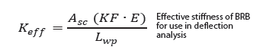

*OpenSees*

In OpenSees, “twoNodeLink” element with “BoucWen” material was used for modeling the friction damper. Braces are modeled using “elasticBeamColumn” command, which are moment-free in one end that is connected to the beam and column. It should be mentioned that the dampers can move only in U1 direction.

*SAP2000*

In SAP2000 software, “two joint link” element and “Plastic Wen” link were used for modeling BRB damper.

# Viscoelastic Dampers

In the studies mentioned in Section 1.1.4, the dynamic behavior of viscoelastic dampers was represented by the Kelvin model as linear spring and dashpot connected in parallel. According to this model, the behavior of the viscoelastic damper depends on stiffness (Kd) for the spring and damping (Cd) for the dashpot, as shown in Fig. 13.

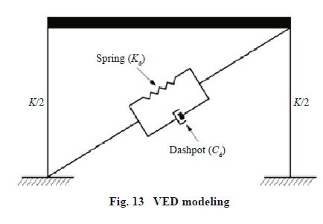 D4-sy118 ve 119

Firstly, the earthquake performance level of the structure is determined without dampers. The seismic performance analyses are performed using various damper stiffness and damping coefficient values ​​for specific the shear storage modulus (*G*') and shear loss modulus (*G*″) are calculated from shearing area (A), thickness (t), temperature (for indoor damper was accepted 24°), the natural frequency of the fundamental structural vibration mode (ω) and the loss factor (*η assumed as 1.2*). Then, the analyses are repeated for stiffness and damping coefficient values ​​of different shearing area (A), thickness (t). Thus, additional damping ratios (*ζ*) are calculated as a result of the analyses. As a result, performance levels are determined depending on the additional damping ratio for the selected structure. Table 7 are presented damper stiffness and damping coefficient values according to their usage in the analysis models.



*Total Stiffness of Device-Brace Stiffness*

With considering for modeling viscoelastic damper, brace stiffness (kb) is approximately equal to infinity; so, the total stiffness of device-brace assembly (kbd) is equal to the damper stiffness (kd), as given in Eq. (1).

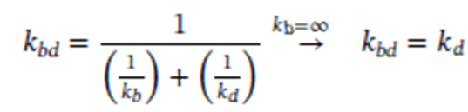

In SAP2000 software, “two joint link” element and “Linear” link were used for modeling viscoelastic damper.

In OpenSees, two parallel “twoNodeLink” elements with “Viscous” and “Elastic” materials were used for modeling of the viscoelastic damper. Braces are modeled using “elasticBeamColumn” command, which are moment-free in both ends. The rigid elements were modeled using “rigidLink” command. It should be mentioned that the damper can move only in U1 direction. Details of modeling for this damper is shown in Fig. 15d.

# Additional Damping

Bölüm 1.5 belirtildiği gibi, for nonlinear energy dissipation devices, it is convenient to obtain the effective viscous damping ratio (ξEDS) by equating the energy dissipated per cycle of a periodic excitation to the corresponding value of linear viscous damping. This is given by Chopra [23] as:

$ξ_{EDS}=\frac{c}{c_{cr}}=\frac{c}{2mω}=\frac{W_{Damper}}{2πmωω_{n}u_{0}^{2}}=\frac{W_{D}}{4πωω_{n}W_{s}}$ (1)

where *c*cr, *m*, w and *W*s are the critical damping coefficient, mass, natural circular frequency and the

maximum strain energy of the system, respectively. For structures subjected to earthquake loading, $ω_{n}$/ $ω$ = 1 and therefore ξEDS.

Fig. 4 summerize force-displacement relationships of various damper (viscous, viscoelastic, friction, BRB device) types.

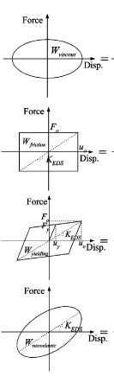

Figure 1 force-displacement relationships of **devices (viscous, friction, brb and viscoelastic devices.)**

According to Eq. (1) and Fig. 1, the effective viscous damping ratio (ξEDS) provided by these dampers can be derived as [17]:

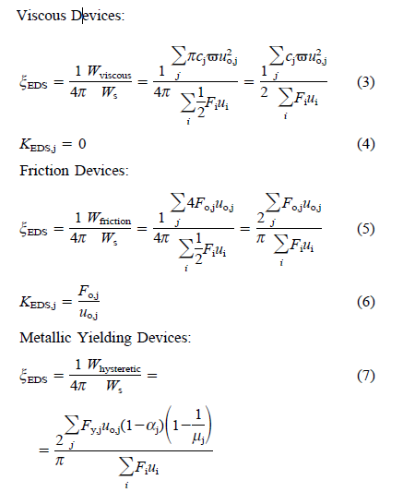

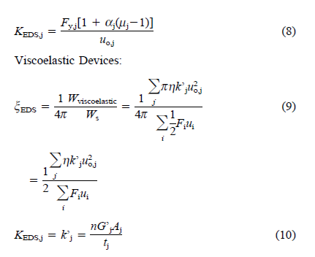

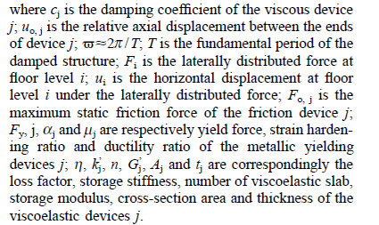

**Şartnamede yapılan kabül**



Bu kabül ile hesaplamalar yapılmıştır. Combining the primary frame with the energy dissipation devices, the total equivalent stiffness (*K*eq) and the total equivalent damping ratio (xeq) of the substitute structure equipped with energy dissipation devices (EDDs) are

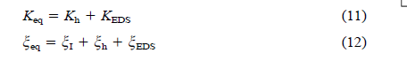ss

where *K*h and xh are the equivalent stiffness and the equivalent hysteretic damping ratio provided by primary frame, respectively; *K*EDS and xEDS are the effective stiffness and the effective viscous damping ratio provided by EDDs, correspondingly; xI is the inherent damping ratio (5% for reinforced concrete, RC, buildings). OPENSEES

**DEPREM VERİLERİ DÜZENLE ve SAP2000 ELLE BİR ÖRNEKK HAZIRLA**

# Proposed Damper Design/Retrofitting Methodologies

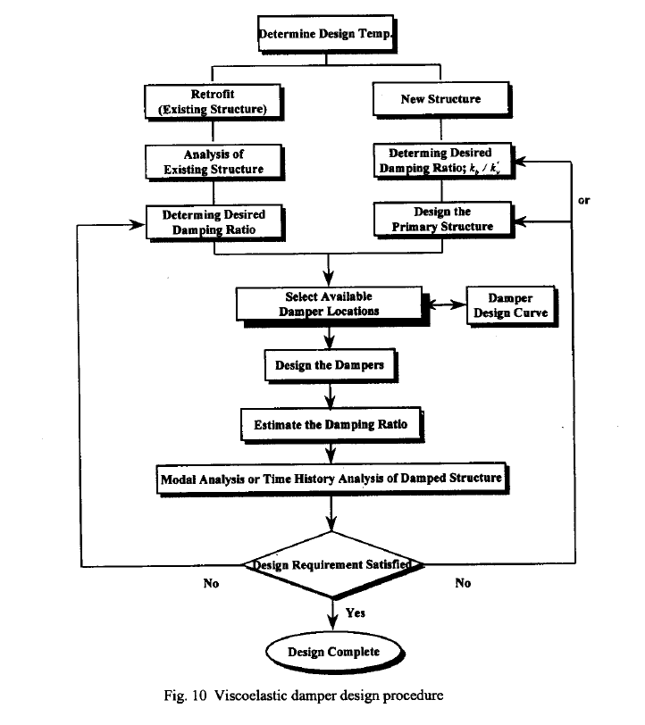ve-8

Neden Seçileceği ve diğer yöntemlerden farkı. Tarihsel olarak kullanılan yöntemler ---- 30.05.2025 hoca toplantısına bakılacak

**gg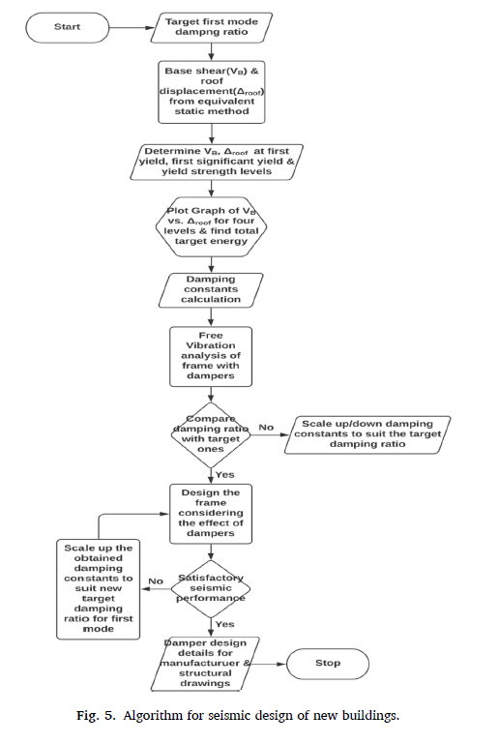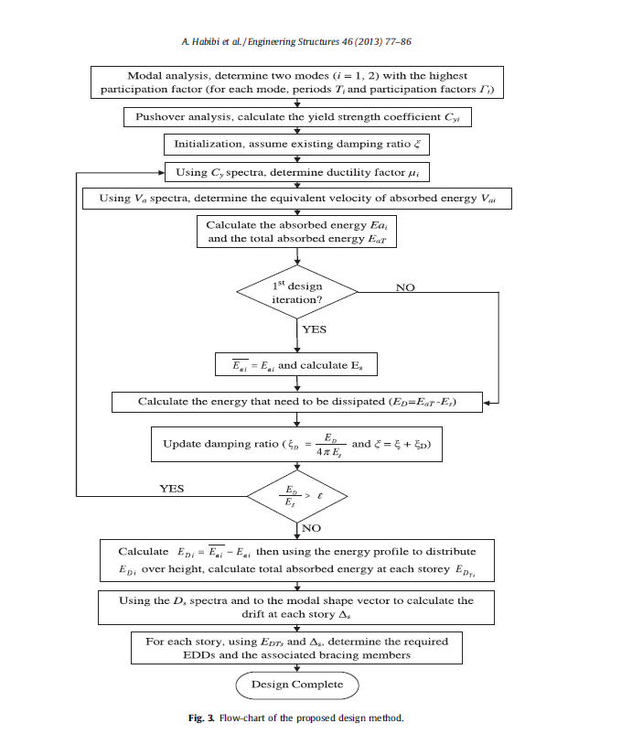dd**

***3.3. Design of new buildings with dampers (3.1 den bakılabilir)***

**The following procedure includes simultaneous design of damper and the structural members of the frame for new buildings.**

**1. Choose a trial value of additional (*Target*) damping ratio contributed by the dampers to the first mode of vibration of the frame.**

**2. Model the reference frame of a planar symmetric building with arbitrary cross-section properties and consider actual loads on the frame. Use the equivalent lateral force method to obtain design base shear (*VB*) and corresponding roof displacement (*Δroof)* for a given seismic hazard level considering inherent viscous damping.**

**3. Select an over-strength factor based on the type of frame chosen for the design. The *VB* and *Δroof* obtained in Step 2 are noted. These values are multiplied with appropriate multiplication factors assumed to determine *VB* corresponding to the levels of first yield (*1.5*), first significant yield (*1.25*), and yield strength (*over-strength factor*). The multiplication factors 1.5 (*first yield*), 1.25( *first significant yield*) respectively indicate the partial safety factor for lateral loads under design basis earthquake and partial safety factor of the material adopted for beam-column design.**

**4. Plot a graph between *VB* vs. *Δroof* for the different levels mentioned in Step 3 and calculate the total amount of target energy dissipated by the dampers. This energy is obtained as area under the curve from the level of design to the yield strength level.**

**5. The total target energy is then distributed in proportion to the story shear strength to arrive at the target energy required for dampers at individual stories.**

**6. Determine damping constants by equating the damper’s target energy at each story to the damper’s energy dissipation capacity in one cycle of motion. Equating target energy to energy dissipation capacity in one cycle of motion for new buildings is an assumption for which the reasons are stated in the assumption section.**

**7. Assign uniform damping constant for the dampers throughout the height of the building. This constant value is taken as the average value of damping constants obtained from one-third of the reference frame total number of stories.**

**8. Conduct a free vibration analysis of the frame with dampers under consideration and compare the first mode damping ratio with that of the target ratio value assumed in Step 1. Accordingly, scale up or scale down the damping constants to suit the target damping ratio.**

**9. Design the frame using linear dynamic analysis with an inherent viscous damping ratio. The base shear obtained from this method equivalent lateral force method (*ELF*). The damping ratio for *ELF* is the sum of the inherent and additional damping ratios. This recommendation is the same as proposed in NEHRP guidelines [19].**

**10. Verify the frame’s seismic performance with dampers under nonlinear time history analyses considering Design Basis Earthquake (*DBE*) and Maximum Considered Earthquake (*MCE*) excitation levels.**

**11. If the performance is still not satisfactory, then scale up the obtained damping constants which results in a modified damping ratio to the first mode and then repeat the process from Step 9.**

**A flow-chart indicating the above step-by-step procedure is shown in Fig. 5.**

# Advantages and limitations of proposed methodology

*The following are the advantages of the proposed methodology.*

*• The designer can directly obtain the damping constants for a given level of seismic hazard.*

*• The proposed methodology is suitable for non-ductile or ductile building frames with vertical irregularities.*

*• The proposed method shows lesser damping constants in the upper stories for existing buildings than FEMA􀀀 356 method. However, the designer can adopt uniform damping constants throughout the building height since the response is almost similar in both cases.*

*• In most cases, without any iterations, the damping constants determined for a given level of seismic hazard using the proposed method are found sufficient to improve the frame’s seismic performance. If the designer chose to match the targeted and obtained damping ratio, a simple scale-up or scaling down the determined constants would lead to the desired damping ratio*

# RESULTS (BİR ÖRNEK veya karşılaştırma VERİLEBİLİR) VE ANALİZ CIKARIMLARI

# RESULTS

# Base Reaction

# Story drift ratio

*This section provides a step-by-step procedure for designing new buildings where dampers provision is decided at design stage. This design procedure aims the building response to be elastic under design basis earthquake (DBE), and at maximum considered earthquake (MCE) level, it should be nearly elastic with no residual drift.The building plan is similar to the plan shown in Fig. 2(a). This symmetric plan building is 15-story high whose elevation is shown in Fig. 14a. The building is constructed in a high seismic zone (Zone IV, PGA = 0.24g) resting on a medium type of soil. The response modification factor 5 (R = 5) is chosen. The building is classified as general with an importance factor of 1.0 (I = 1.0). The grade of concrete is M30, and reinforcing steel is Fe500 grade with mechanical characteristics as follows. For M30 grade concrete: Modulus of elasticity is 27386.12 MPa, compressive strength is 30 MPa, compressive strain at ultimate strength is 0.002, and maximum compressive strain is 0.005. For Fe500 grade steel: Modulus of elasticity is 2 E + 05 MPa, yield stress is 500 MPa, ultimate Stress is 575 MPa, yield strain is 0.002, and maximum strain is 0.09.*

# Curvature demand-capacity (D/C) rati0

# Damperler Için Histeritik Eğrileri



**Şekil 11** Comparing Force-Displacement Result from SAP2000 and Opensees for Viscous Damper

# Yapı Için Histeritik Eğrileri

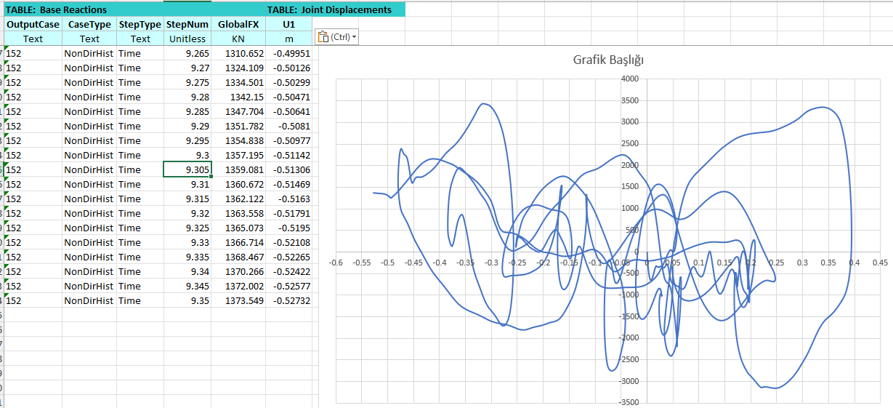

# Displacement -Damping Ratio(optional)

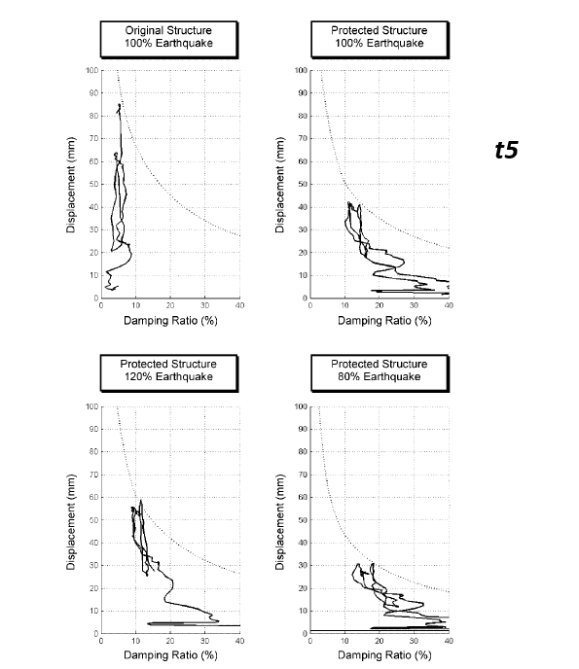

# ANALİZ CIKARIMLARI [VD-14 gibi]

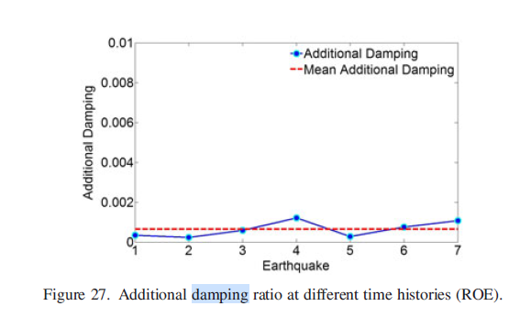brb-13

# CONCLUSIONS